Общество с ограниченной ответственностью «ВЕРНЫЙ ХОД»
Руководство пользователя
для сотрудников производителя программного обеспечения и партнёрских организаций
программы для ЭВМ «Верный ход» — интеллектуальная система управления деловыми связями и взаимоотношениями
Свидетельство о государственной регистрации программы для ЭВМ № 2026686079 от 27 августа 2026 г.
Версия 1.0 · Москва · 2026

Введение
Настоящее руководство предназначено для пользователей программы: сотрудников производителя программного обеспечения (коммерческое подразделение, партнёрские менеджеры) и сотрудников партнёрских организаций.
Программа предоставляется как интернет-сервис. Доступ предоставляется правообладателем, установка программного обеспечения на рабочее место не требуется: работа ведётся в браузере. Требования к рабочему месту изложены в документе «Описание функциональных характеристик».
Руководство построено по аудиториям. Раздел 1 общий для всех пользователей. Раздел 2 предназначен сотрудникам производителя, раздел 3 — сотрудникам партнёрских организаций. Каждому пользователю доступны те разделы, которые соответствуют его роли; те же материалы встроены в программу и открываются из раздела «Обучение».
Вопросы администрирования — заведение пользователей, настройка ролей, справочников, полей и параметров экземпляра — вынесены в отдельный документ «Руководство администратора».

1. Общие сведения

1.1. Вход в систему
У системы два входа, и это разные двери в одно приложение.
Сотрудники вендора и управляющей компании входят по адресу своего контура.
Партнёры — по общему партнёрскому адресу. Он один для всех: партнёр может работать с несколькими вендорами и видит их в одном месте.
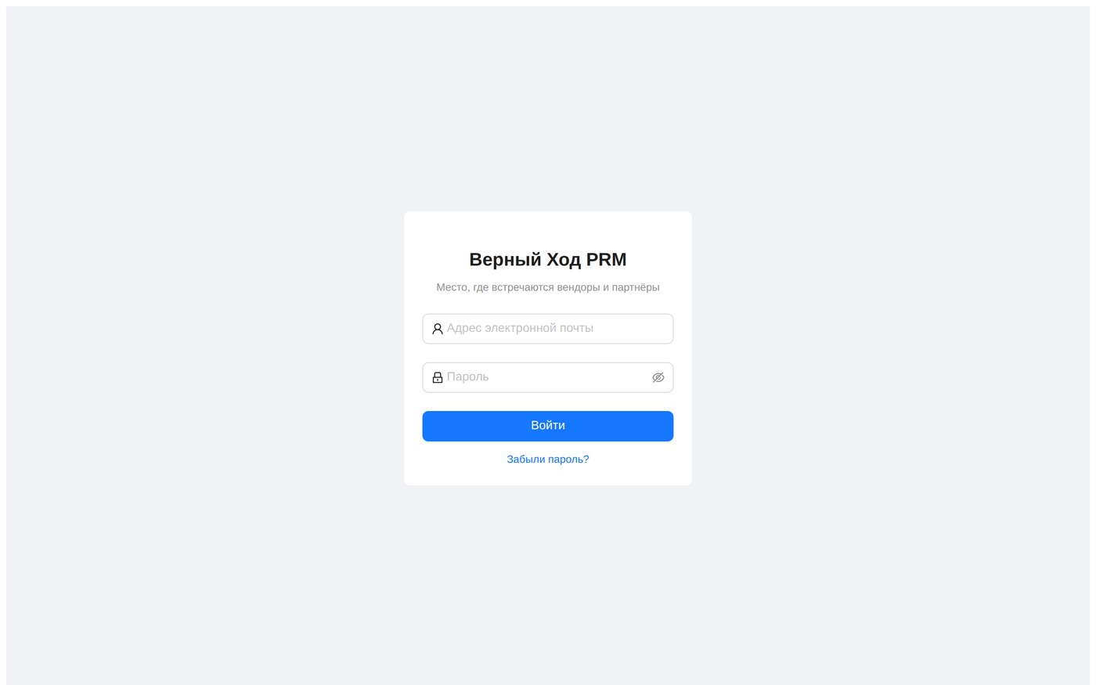
Рисунок 1 — Партнёрский вход (на основном экземпляре — prm.vernykhod.ru). Экран сотрудника вендора или управляющей компании выглядит иначе, вход по адресу своего контура.
Вход выполняется по логину и паролю. У сотрудников логин задаёт администратор, партнёры входят по адресу своей почты — отдельного логина им не придумывают. При первом входе система попросит сменить пароль — пропустить нельзя. Пароль должен быть не короче двенадцати символов, и новый пароль не может совпадать с прежним: система такую смену не примет.
Если для вашей учётной записи включена двухфакторная проверка, после пароля потребуется одноразовый код из приложения-аутентификатора.
Забыли пароль. На экране входа есть ссылка «Забыли пароль?»: введите адрес почты, и, если он есть в системе, придёт письмо со ссылкой для сброса. Ссылка действует один час и срабатывает один раз — просрочили, запросите новую тем же способом. Подробнее — в статье «Восстановление пароля».
После смены роли или привязки выйдите и войдите заново. Часть прав закрепляется в момент входа, поэтому изменения вступают в силу не сразу. Видите пустые списки или отказ там, где доступ должен быть, — это первое, что стоит попробовать.

1.2. Восстановление пароля
Пароль можно восстановить самостоятельно — обращаться за этим к администратору или менеджеру больше не нужно.
Где кнопка. На экране входа, под полями логина и пароля, есть ссылка «Забыли пароль?». Нажмите её.
Что ввести. Адрес почты вашей учётной записи. Для партнёра это тот же адрес, по которому он входит.
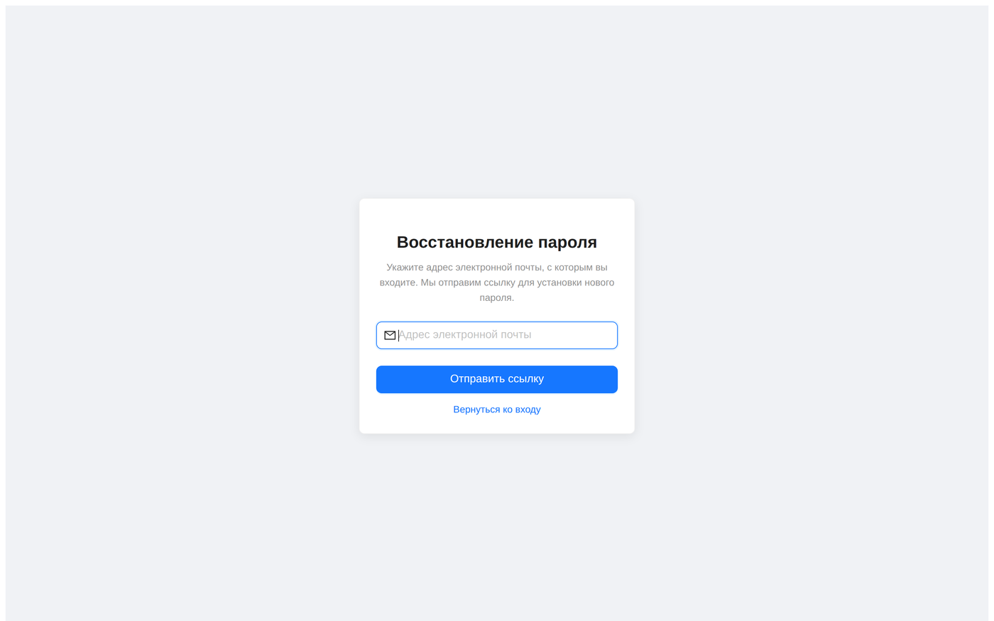
Рисунок 2 — Форма восстановления пароля: введите адрес почты — и придёт ссылка для сброса.
Что придёт. Если такой адрес есть в системе, на него уйдёт письмо со ссылкой для сброса пароля. Из соображений безопасности система не сообщает, найден адрес или нет: сообщение об отправке одинаковое в обоих случаях — так через форму нельзя проверять чужие адреса.
Срок ссылки. Ссылка одноразовая и действует один час. Перешли позже или ссылка уже использована — увидите «ссылка недействительна или истекла»; просто запросите восстановление заново тем же способом.
Письмо не пришло. Проверьте папку со спамом. Если письма нет и там — скорее всего, у учётной записи не указан или указан другой адрес почты. Тогда поможет администратор системы (сотрудникам) или менеджер вендора (партнёрам): он сверит адрес.
Восстановление работает только при настроенной отправке почты — за настройку отвечает администратор.

1.3. Как устроены списки
Списки во всей системе устроены одинаково, и, разобравшись однажды, вы будете уверенно работать в любом разделе.
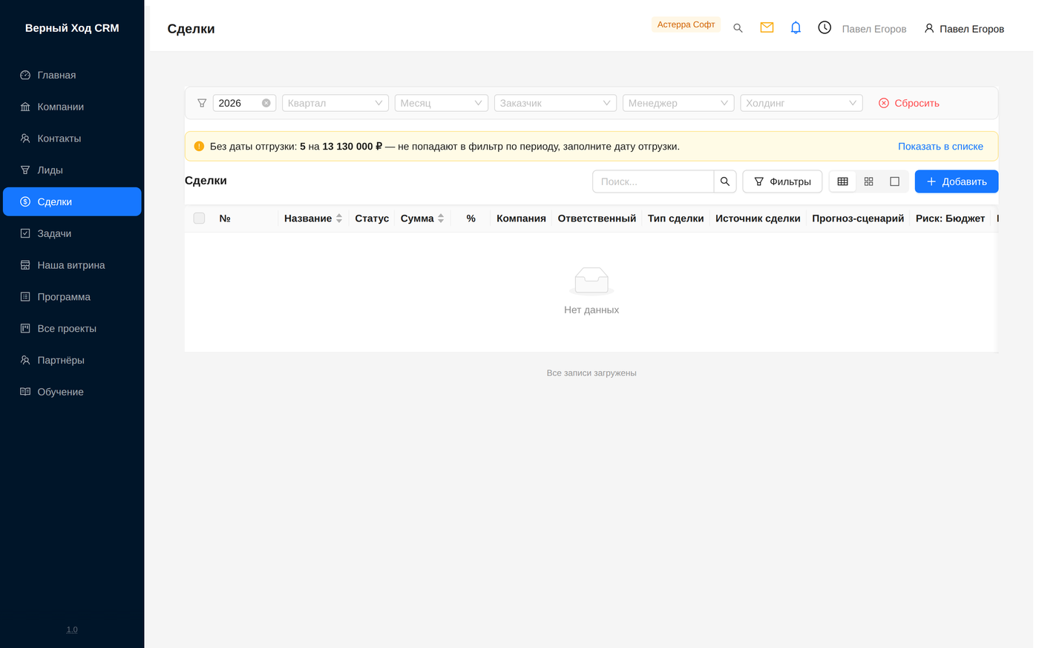
Рисунок 3 — список сделок в табличном виде с открытой панелью фильтров
Виды. Один список можно смотреть таблицей, карточками, плитками, а сделки — ещё и доской по стадиям. Вид переключается вверху и запоминается.
Фильтры сужают список. Выбранные фильтры сохраняются при переходах между разделами — если список внезапно кажется пустым, проверьте, не остался ли включённым фильтр.
Сортировка задаётся отдельно от фильтров.
Поиск ищет по основным полям записи.
Счётчики показывают количество записей и, где уместно, сумму — по текущему фильтру, а не по всей базе.
Верхняя панель зафиксирована: при прокрутке заголовок, фильтры и кнопки остаются на месте, уезжает только содержимое.

1.4. Поиск по системе
Строка поиска вверху ищет сразу по сделкам, компаниям, контактам и задачам.
Это быстрый способ добраться до записи, когда вы помните название, но не помните раздел.

1.5. Уведомления
В системе два сигнала, и они отвечают на разные вопросы.
Требует действия отвечает на вопрос «что от меня ждут прямо сейчас». Это очередь: пока в ней что-то есть, кто-то ждёт вашего ответа. Она гасится сама, когда вы отвечаете.
Уведомления отвечают на вопрос «что произошло». Это лента событий по вашим записям.
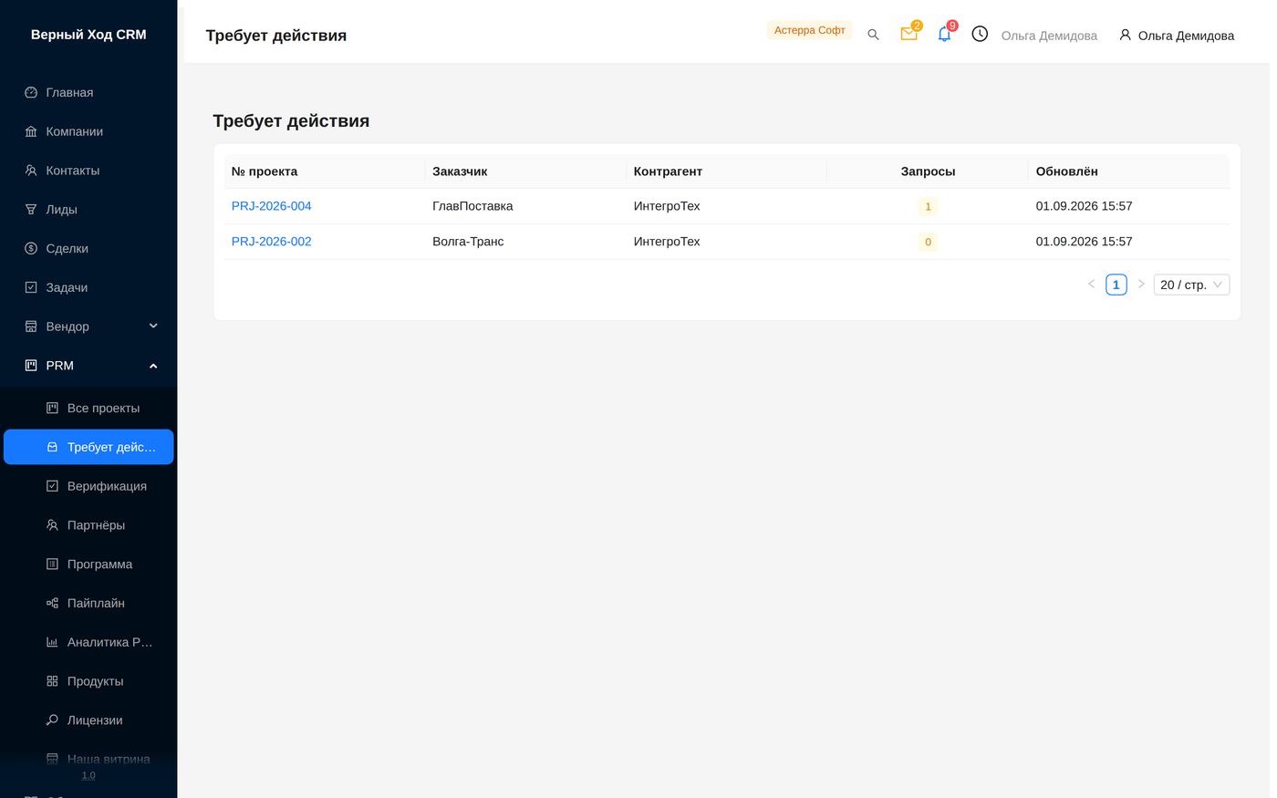
Рисунок 4 — колокол уведомлений и раздел «Требует действия»
Оба списка обновляются сами, перезагружать страницу не нужно.
Часть уведомлений дублируется письмом, если отправка почты настроена в вашей системе.

1.6. Работа с телефона
Система открывается в мобильном браузере. Отдельное приложение устанавливать не нужно.
На узком экране списки показываются карточками, а панель фильтров сворачивается в компактный вид.

1.7. Словарь терминов
Участники
Вендор — производитель программного обеспечения, владелец продукта и партнёрской программы.
Партнёр — компания, которая продаёт и внедряет продукт вендора конечному заказчику.
Дистрибутор — участник цепочки между вендором и партнёром, со своей скидкой.
Заказчик — конечный клиент, который получает продукт.
Управляющая компания (УК) — организация, обслуживающая экземпляр от имени правообладателя; её сотрудники видят данные тех вендоров, к которым им предоставлен доступ.
Сущности
Сделка — собственная продажа вендора.
Проект — сделка партнёра, о которой он сообщил вендору. Это не то же самое, что сделка: у проекта свой жизненный цикл.
Партнёрство — отношения вендора и партнёра. Имеет состояние: действует, приостановлено, прекращено.
Программа — документ с условиями работы с партнёрами. Версионируется; опубликованная версия неизменяема.
Действия
Верификация — проверка вендором достоверности сведений о проекте партнёра.
Авторизация — решение вендора поддержать проект партнёра на согласованных условиях. Выдаётся на срок.
Снятие авторизации — отзыв ранее выданной авторизации. Всегда с указанием причины.
Приостановка партнёрства — временное ограничение: партнёр видит портал и свои проекты, но новые подавать не может. Обратима.
Прекращение партнёрства — партнёрства нет. Возврат возможен, но означает начало заново: согласие с программой подтверждается снова, уровень обнуляется.
Запрос информации — переписка по конкретному проекту внутри системы. Не меняет состояние проекта.
Прочее
Разрез — то, что видит конкретный участник. У партнёра и вендора разные разрезы одной сделки: партнёр не видит внутренних сумм и комментариев вендора, вендор не видит внутренних заметок партнёра.
Экземпляр — отдельная установка системы.

1.8. Чего система не делает
Полезно знать заранее, чтобы не искать несуществующее.
Система не выпускает лицензионные ключи — она ведёт учёт того, что выдано.
Система не подписывает документы электронной подписью.
Система не заменяет почту: переписка с контрагентом ведётся как обычно, внутри остаются только запросы информации по проектам.
Система не отзывает авторизации автоматически — метрика неактивности партнёра только подсвечивает, решение всегда за человеком.

2. Работа сотрудника производителя

2.1. Первый вход и адрес системы
Ваш контур находится по адресу, который сообщил администратор системы: у каждого производителя он свой. Партнёры входят по другому адресу — это разные двери в одну систему.
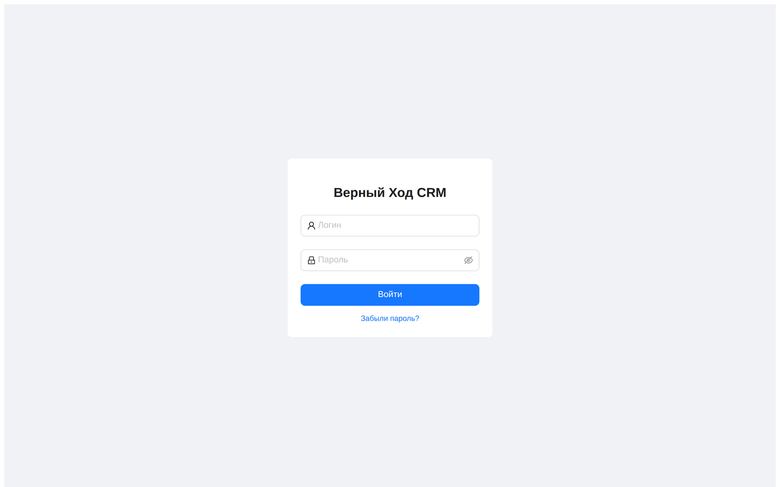
Рисунок 5 — страница входа внутреннего контура
При первом входе система попросит сменить пароль — пропустить нельзя. Пароль должен быть не короче двенадцати символов и не может совпадать с прежним.
Забыли пароль. На экране входа есть ссылка «Забыли пароль?»: введите адрес своей почты, и придёт письмо со ссылкой для сброса (действует один час). Письмо не приходит — обратитесь к администратору системы: возможно, у учётной записи не указан адрес почты.
После смены роли или привязки к вендору выйдите и войдите заново. Часть прав закрепляется в момент входа: если видите пустые списки или отказ там, где доступ должен быть, — это первое, что стоит попробовать.

2.2. Компании
Компания — любой контрагент: заказчик, партнёр, дистрибутор, вендор. Тип задаётся отметками, и их может быть несколько сразу: одна компания бывает и партнёром, и заказчиком.
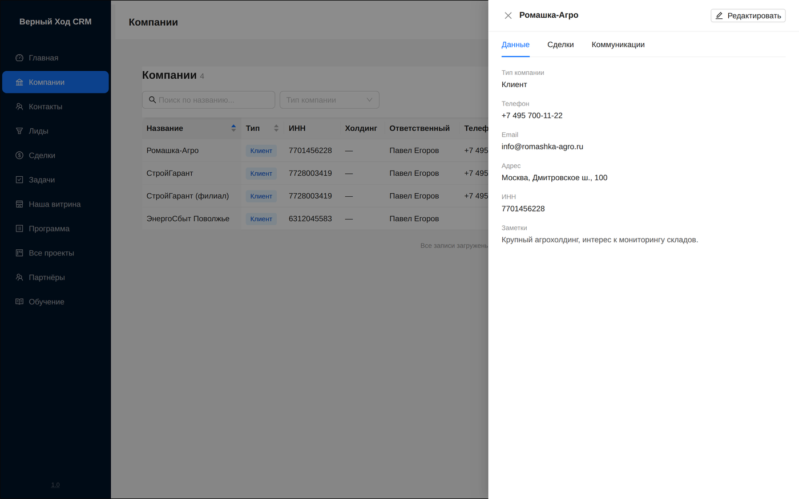
Рисунок 6 — карточка компании с блоком типов
В карточке хранятся реквизиты — ИНН, ОГРН, КПП, — контактные данные, юридический и фактический адреса.
Два поля стоит заполнять всегда. Ответственный — сотрудник, который ведёт эту компанию. Холдинг — если компания входит в группу, связь позволит видеть группу целиком и строить по ней отчёты.

2.3. Контакты и отметка «ФИО выверено»
Контакт — человек в компании: имя, фамилия, отчество, должность, телефон, почта, канал связи, день рождения.
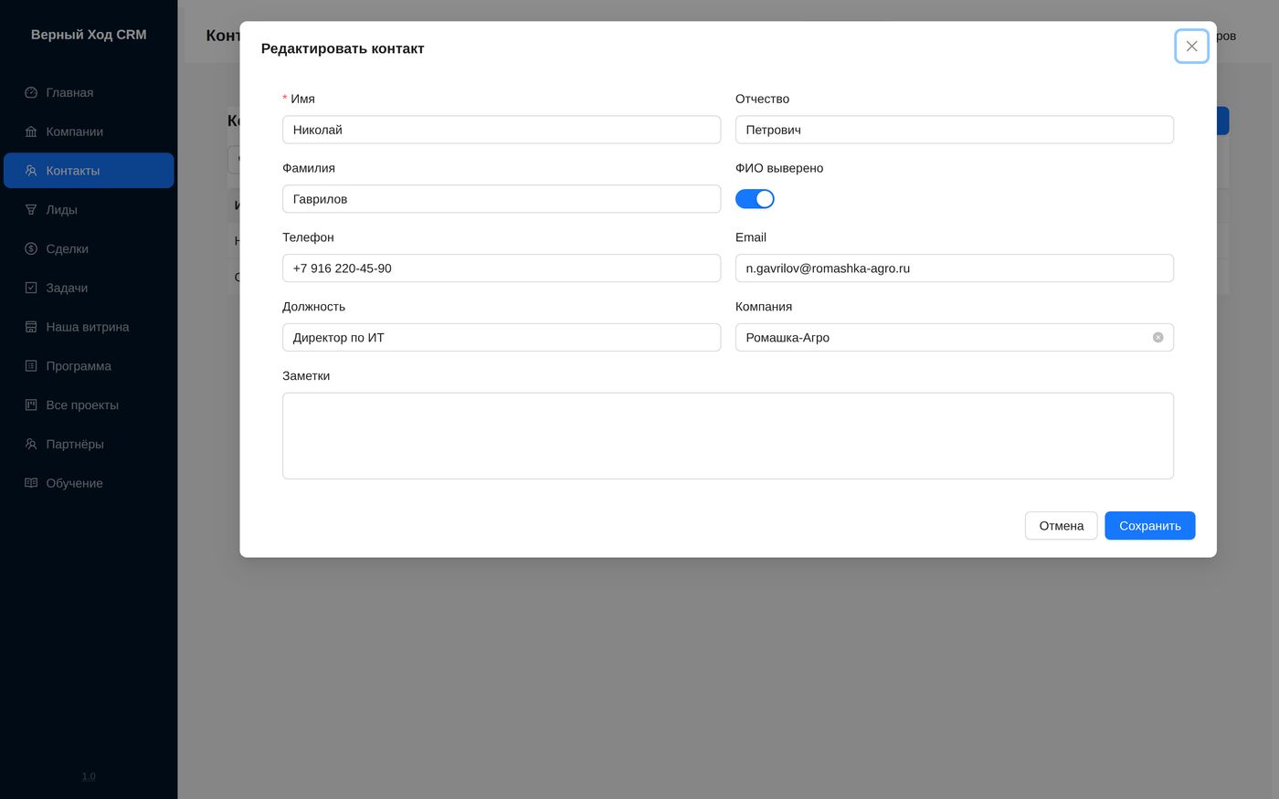
Рисунок 7 — карточка контакта
Система подсказывает, когда имя и фамилия, похоже, стоят местами — частая беда при переносе данных. Такие записи собираются в разделе Ревизия ФИО, где их можно поменять местами одной кнопкой или подтвердить, что всё верно.
Отметка ФИО выверено убирает подсказку. Важная деталь: если потом правите имя или фамилию, отметка снимается автоматически — старая проверка не считается действительной для нового значения.

2.4. Лиды и превращение лида в сделку
Лид — первичный интерес, о котором ещё рано говорить как о сделке. У лида есть источник, состояние и ответственный.
Компанию и контакт в лиде можно указать двумя способами: выбрать существующие записи или просто вписать текстом. Второе удобно, когда контрагента ещё нет в базе.
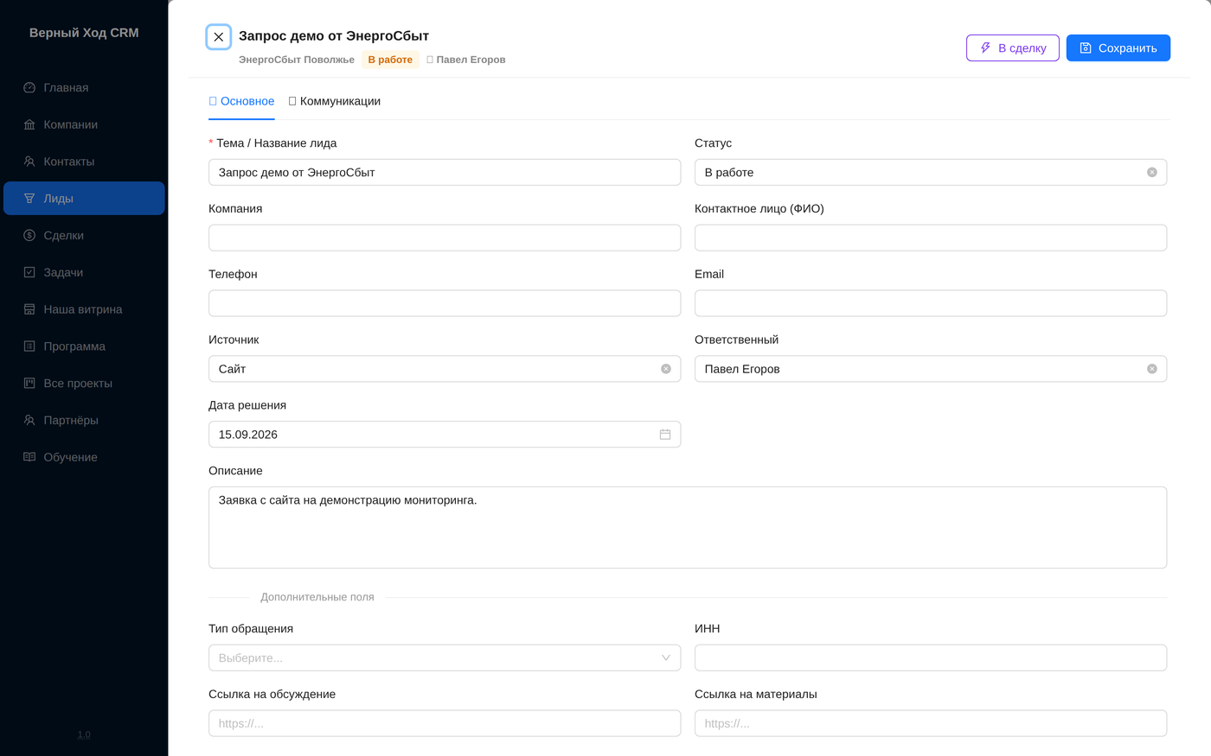
Рисунок 8 — карточка лида
Когда интерес подтвердился, лид превращается в сделку одной кнопкой. Система перенесёт связи и сохранит ссылку на исходный лид, чтобы история не потерялась.
Повторно конвертировать один лид нельзя — система сообщит, что он уже конвертирован.

2.5. Сделки
Сделка содержит название, номер, стадию, сумму, дату отгрузки, ответственного, связи с компанией и контактами, а при работе через партнёрскую сеть — ещё и связи с партнёром и дистрибутором. Партнёр и дистрибутор — это связи с компаниями-контрагентами, а не просто вписанный текст: их выбирают из справочника, и по ним потом можно искать и строить отчёты.
Дата отгрузки обязательна. Без неё сделку не сохранить — система откажет уже при создании, и это правило, а не поломка. По дате отгрузки считается период в отчётах и на дашборде, поэтому ставьте реальную плановую дату; когда отгрузка состоялась — переключите отметку «план → факт».
Номер формируется автоматически, и правило нумерации своё у каждого контура: у вендора собственный префикс, к нему система добавляет год и порядковый номер. Вручную номер не задают; префикс задаёт сам вендор в разделе «Настройки контура».
Стадии настраиваются администратором. Переходы подчиняются правилам: если переход невозможен, система откажет и объяснит причину, а не промолчит.
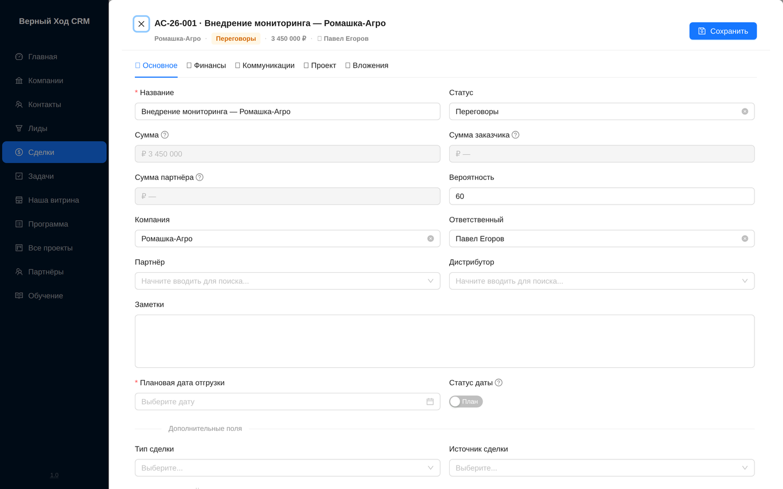
Рисунок 9 — карточка сделки
Сделку можно смотреть списком, карточками, плитками и доской по стадиям. На доске два разреза: по стадиям и по прогнозу. Над списком есть поиск по сделкам — по названию, номеру, заметкам и связанным компаниям (заказчику, партнёру, дистрибутору, в том числе по ИНН).

2.6. Вложения к сделке
На вкладке Вложения хранятся файлы по сделке: коммерческие предложения, спецификации, письма.
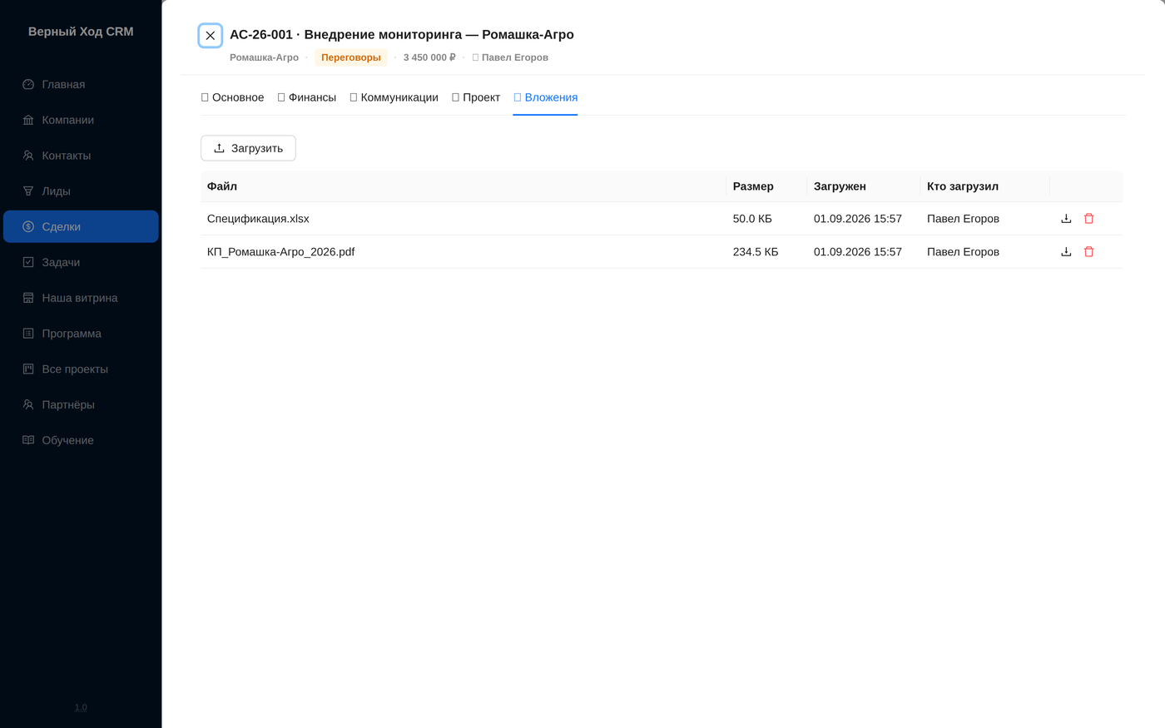
Рисунок 10 — вкладка «Вложения»
Видно, кто загрузил и когда. Имена файлов на русском поддерживаются.

2.7. Заметки, задачи и напоминания
К компании, контакту, лиду и сделке ведётся лента записей: кто, когда, что написал.
Задачи и напоминания привязываются к сделке. У напоминания есть дата, ответственный и получатели уведомления — можно поставить в известность не только исполнителя.
Строка задачи кликабельна целиком, открывать карандашом не нужно.
В списке исполнителей только сотрудники. Партнёров там нет и быть не должно: задача внутренняя, а партнёр — другая сторона.

2.8. Расчёт цепочки
Калькулятор считает, как цена расходится по участникам: от прайса вендора через дистрибутора и партнёра до заказчика.
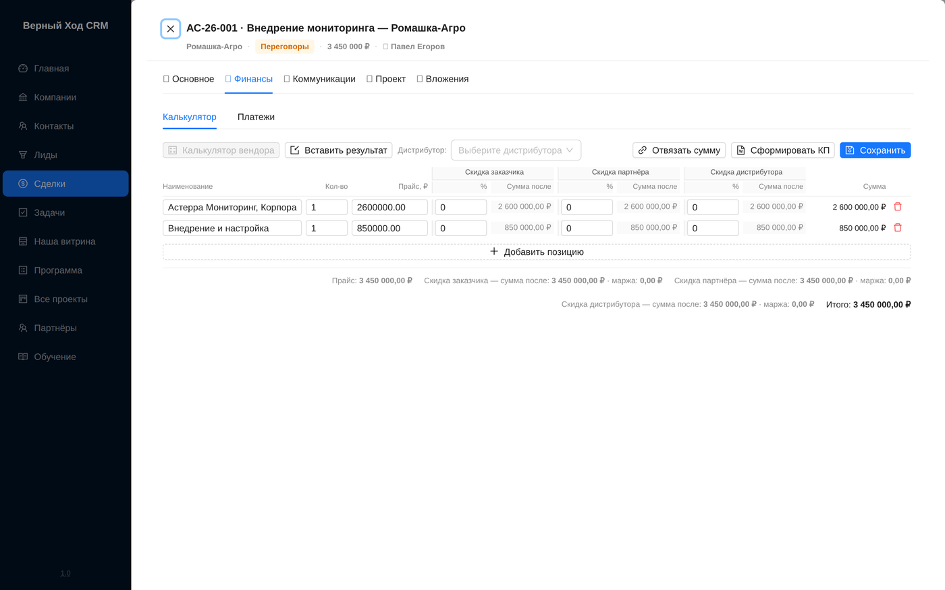
Рисунок 11 — вкладка расчёта с позициями и звеньями
Как это работает:
- Добавьте позиции: наименование, количество, цена по прайсу.
- Выберите шаблон расчёта — последовательность звеньев со скидками и наценками.
- Система покажет сумму после каждого звена и маржу.
Сумма сделки по умолчанию считается по цепочке. Нужно ввести руками — нажмите Отвязать сумму, тогда цепочка останется справочной. Привязать обратно можно в любой момент.
Если у звеньев не назначены роли, итог считается верно, но отдельные поля «сумма заказчика» и «сумма партнёра» останутся пустыми: роль звена задаётся в шаблоне и не выводится из его названия. Шаблоны правит администратор.
Некоторые вендоры считают спецификации во внешнем калькуляторе. Тогда в карточке появится кнопка перехода к нему, а результат принимается обратно в сделку.
Из расчёта можно сформировать коммерческое предложение — оно попадёт во вложения. Печатается прайс, то есть цены до скидок.

2.9. График платежей
График разбивает сумму сделки на платежи с датами.
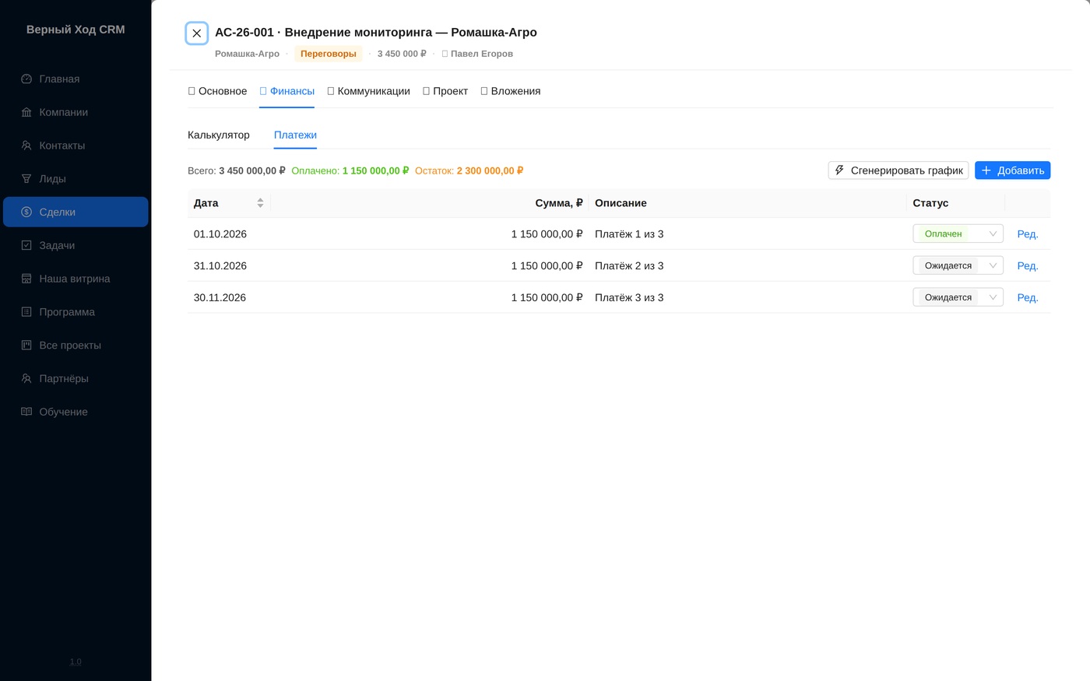
Рисунок 12 — вкладка графика платежей
Быстрый способ — Сгенерировать график: укажите сумму, число платежей, периодичность и дату первого. Копейки от округления уходят в последний платёж, поэтому сумма графика всегда сходится с введённой.
У каждого платежа есть состояние: ожидается, оплачен, просрочен. Отмечая платёж оплаченным, укажите дату фактического поступления — её вы задаёте вручную и можете поставить задним числом, если деньги пришли раньше, чем вы открыли карточку. Будущую дату система не примет. В отчёты «по факту» попадает именно эта дата, а не день, когда вы поставили отметку.
Следите за расхождением. Если сумма сделки изменилась после создания графика, система предупредит: строки больше не совпадают с суммой. Перегенерируйте график или поправьте строки — иначе отчётность разойдётся.
Заменить существующий график можно, но не тогда, когда в нём есть оплаченные платежи.
Изменения платежей записываются в журнал: видно, что было и что стало.

2.10. Импорт и выгрузка
Компании, контакты, лиды и сделки загружаются и выгружаются таблицей. Раздел находится в меню «Система → Данные» и доступен администратору экземпляра: если этого пункта в меню нет, обратитесь к нему.
Импорт идёт в два прохода: сначала проверка с отчётом об ошибках построчно, потом загрузка. Строки с ошибками не загружаются молча — вы увидите список.

2.11. Дашборд
Дашборд собирается из виджетов: числа, графики, таблицы, воронка.
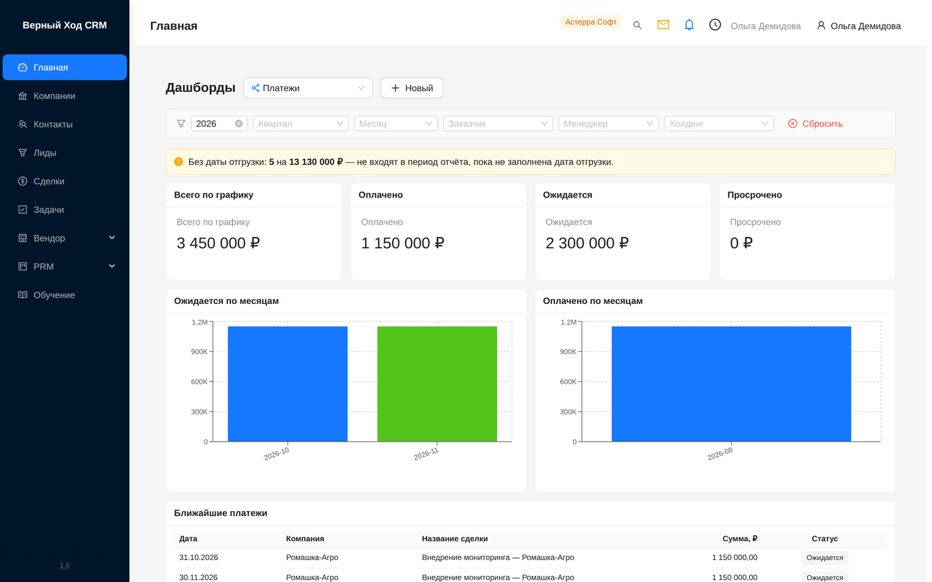
Рисунок 13 — дашборд с несколькими виджетами
Период задаётся сверху, один на весь дашборд. Это важно понимать: внутри виджета периода нет. Раньше он там был, но приводил к путанице — один виджет показывал неделю, другой месяц, и понять это по экрану было невозможно.
А вот поле даты — свойство виджета. У сделок можно считать по дате отгрузки или по дате создания, у платежей — по плановой дате, дате оплаты или дате создания. Это разные картины, и путать их не стоит: дата создания говорит, когда завели карточку, а не когда прошли деньги.
Для новых виджетов по сделкам предлагается дата отгрузки — обычно нужна именно она.
Разрезы: по стадиям, по ответственному, по создателю, по компании, по холдингу, по месяцам, кварталам и неделям. Плюс по любому вашему списочному полю.
Обратите внимание на разницу между ответственным и создателем: это разные люди, и отчёт «кто сколько продал» получится разным.
Копирование. Создавая дашборд, можно взять за основу существующий — включая системный. Копия принадлежит вам, оригинал не меняется. Это быстрее, чем собирать десяток виджетов заново.
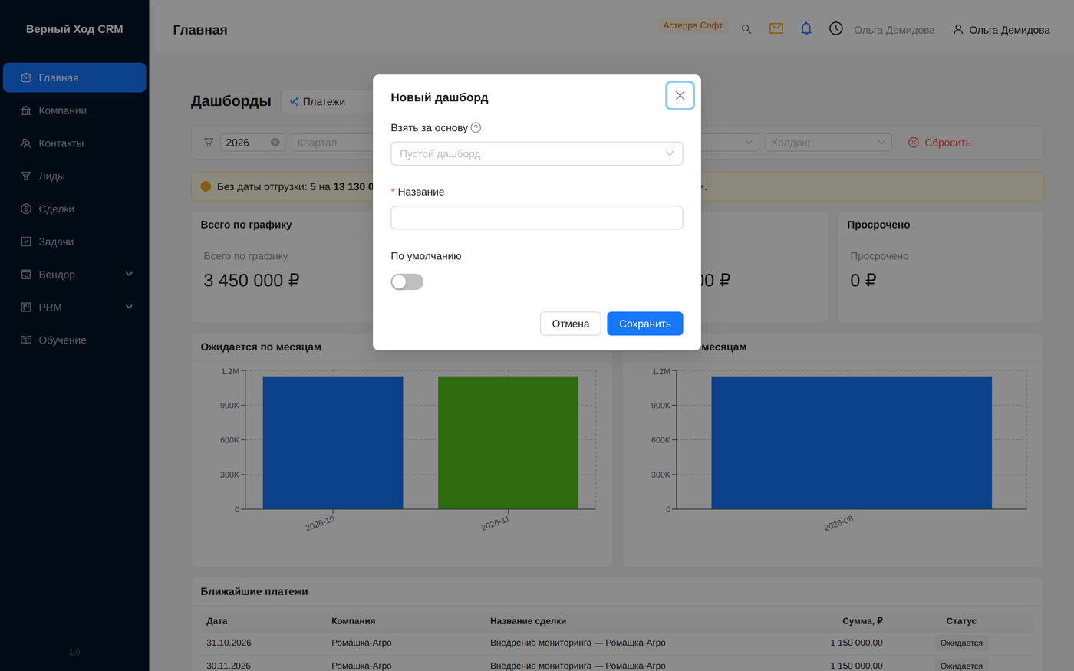
Рисунок 14 — диалог создания дашборда с выбором основы

2.12. Витрина вендора
Витрина — ваша страница для партнёров. В ней вы рассказываете о компании и условиях сотрудничества.
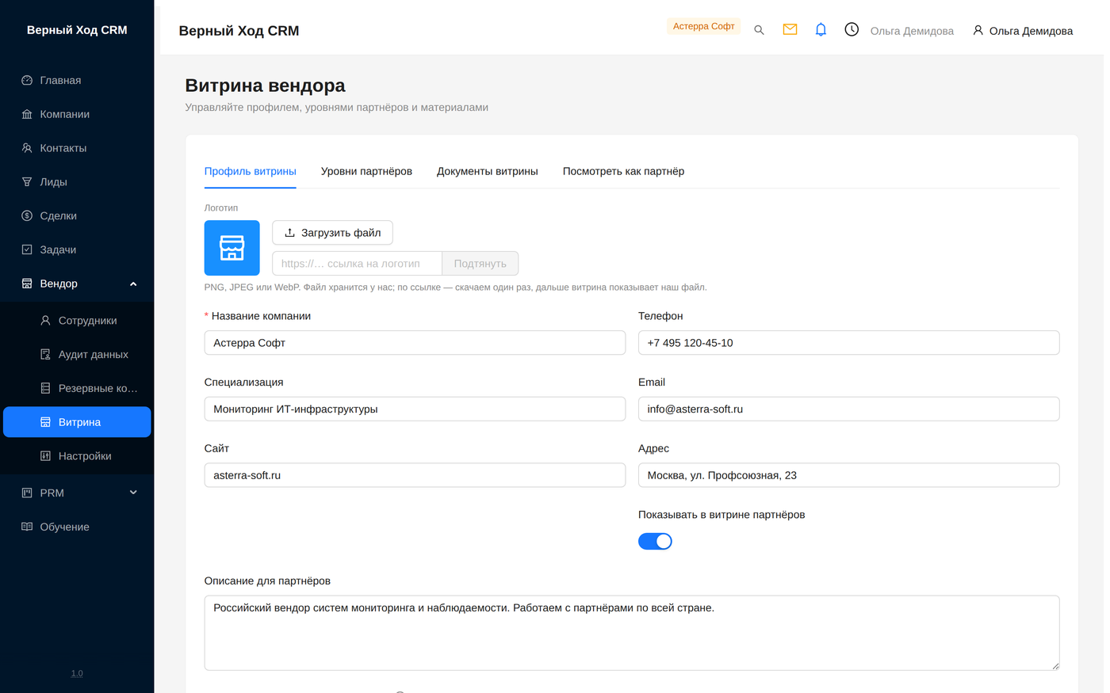
Рисунок 15 — раздел «Витрина вендора»
Отметка Показывать в витрине партнёров делает вас видимым: партнёры смогут найти вас сами и подать заявку, не дожидаясь приглашения.
Здесь же задаются уровни партнёров — ступени вашей программы. Уровень можно сделать публичным, тогда его увидят партнёры.
Отдельная настройка — порог неактивности партнёра в днях, по умолчанию 90. Проекты, по которым партнёр не проявлял активности дольше срока, подсвечиваются в списке. Это подсказка вам, а не автоматическое действие: система ничего не отзывает сама.

2.13. Партнёрская программа
Программа — документ с условиями работы с партнёрами.
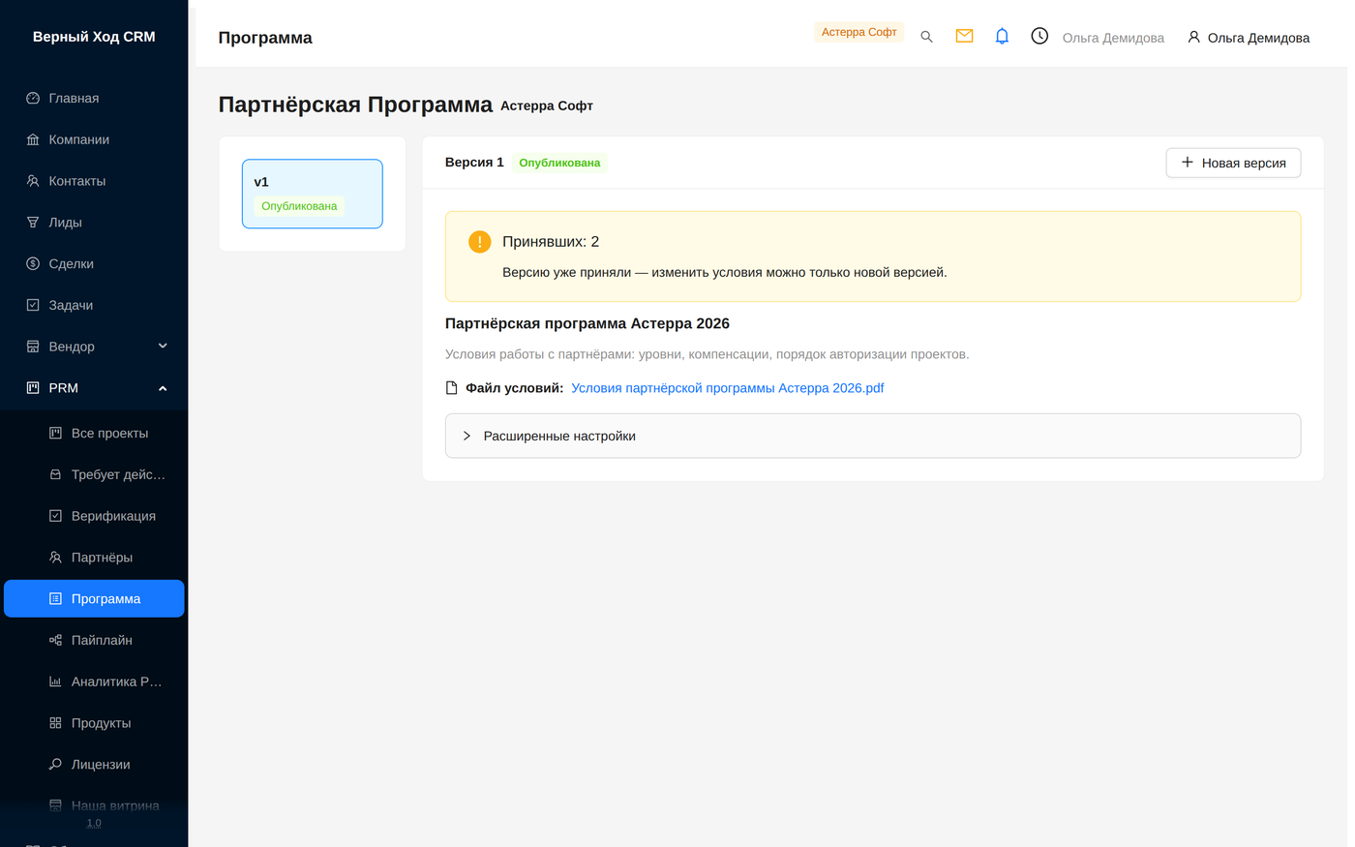
Рисунок 16 — раздел «Программа»
Программа существует в двух состояниях. Черновик — редактируется свободно, партнёры его не видят. Опубликованная — видна партнёрам и неизменяема целиком.
Чтобы изменить опубликованную, создайте новую версию: состав скопируется в черновик, вы его отредактируете и опубликуете отдельно. Старая версия останется вместе со всеми согласиями партнёров — это важно юридически.
Черновик можно удалить. У опубликованной программы кнопки удаления нет.
Минимум для запуска — название, описание и файл условий. Уровни, мероприятия и компенсации спрятаны в расширенных настройках и не обязательны.
Партнёр подтверждает согласие с программой, и без этого он не сможет подать проект.

2.14. Настройки контура
У вашего контура есть собственные настройки — те, что действуют только в его пределах и не касаются других вендоров. Раздел так и называется — Настройки контура; правит его вендор-администратор.
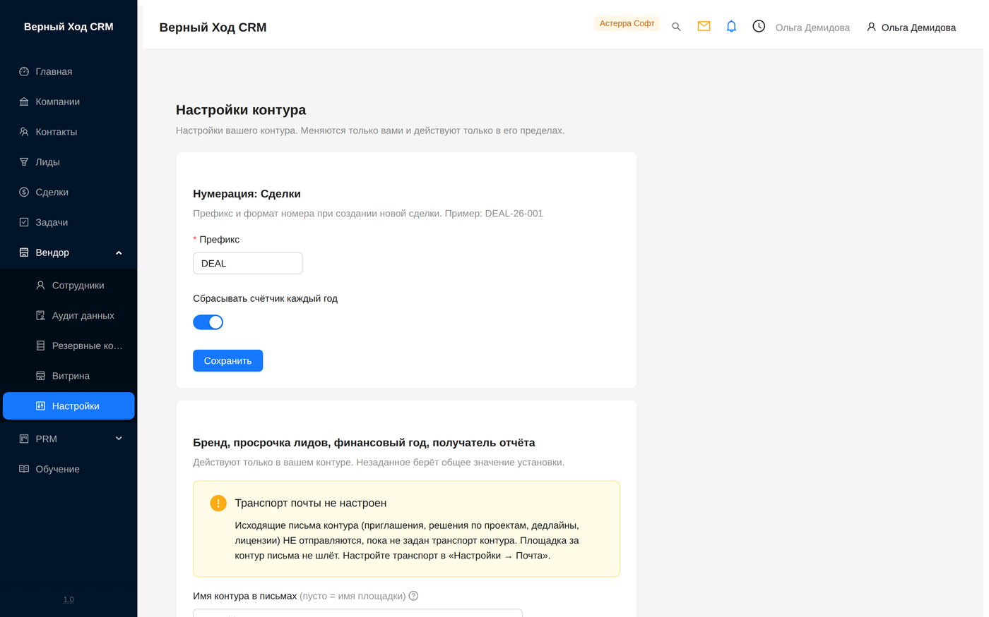
Рисунок 17 — Раздел «Настройки контура»: каждая настройка — отдельная карточка.
Раздел устроен карточками: каждая настройка — отдельная карточка со своей формой. Сейчас их две.
Нумерация: сделки. Номер каждой сделки начинается с префикса вашего контура: префикс DEAL даёт номера вида DEAL-26-001. Префикс задаётся при заведении контура, а изменить его можно здесь.
⚠ Смена префикса не переименовывает уже выданные номера — они остаются как были. Меняется только то, с чего начнутся следующие номера, поэтому в списке появятся сделки с разными началами номера. Прежде чем менять, система покажет, сколько сделок уже пронумеровано текущим префиксом, — чтобы вы понимали масштаб.
Вторая карточка — «Бренд, просрочка лидов, финансовый год, получатель отчёта». Все её настройки действуют только в пределах вашего контура, а незаданное значение берёт общее значение установки — поле, которое вы не заполнили, наследует площадочное, а не остаётся пустым.
Бренд контура в письмах. Имя контура и подпись, которые подставляются в исходящие письма партнёрам. Оставите пустым — письма уйдут с именем и подписью площадки.
Пороги просрочки лидов. Через сколько лид считается просроченным — отдельно для нового лида и для лида в работе; по ним подсвечиваются просроченные.
Финансовый год. Месяц, с которого начинается финансовый год контура, если он не совпадает с календарным.
Получатель отчёта. Адрес, на который уходит вендорская часть регулярного отчёта по контуру.
Если у контура не настроен почтовый транспорт, вверху карточки висит плашка «Транспорт почты не настроен»: без транспорта исходящие письма контура (приглашения, решения по проектам, дедлайны, лицензии) не отправляются — задайте транспорт в «Настройки → Почта».

2.15. Приглашение партнёра
Партнёр не заводит себя сам — приглашение создаёте вы.
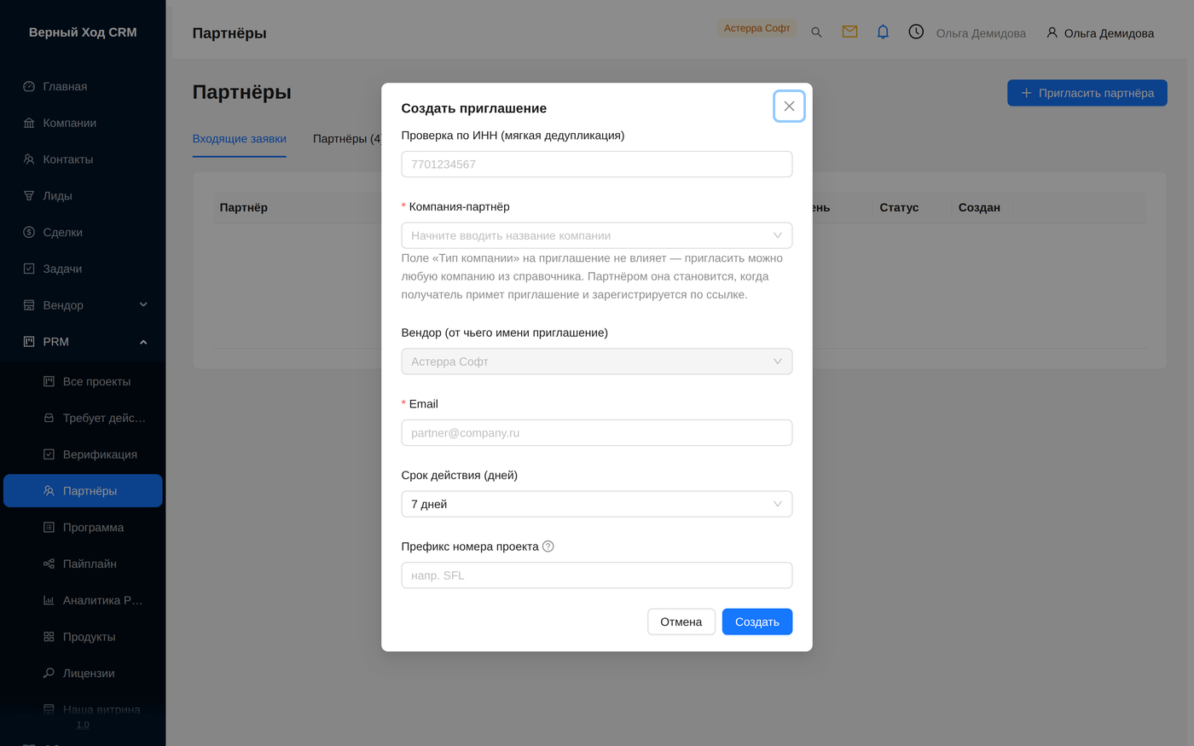
Рисунок 18 — форма приглашения партнёра
Укажите адрес почты партнёра. Система сама отправит на него письмо со ссылкой регистрации — пересылать что-либо вручную не нужно. Ссылку видно и вам: если письмо не дошло (спам, опечатка в адресе), скопируйте её и передайте партнёру любым удобным способом.
Приглашение в состоянии ожидания можно редактировать: продлить срок, не выпуская новую ссылку, или исправить адрес — тогда система отправит письмо на новый адрес, а старая ссылка перестанет работать.
Компанию нельзя пригласить в партнёры к самой себе — система откажет сразу, ещё до создания учётной записи.
Если у компании с таким ИНН уже есть партнёрство, система предупредит. Совпадения между контурами разных вендоров законны, но проверить стоит.

2.16. Карточка партнёрства
Когда партнёр зарегистрировался, у вас появляется карточка партнёрства. Откройте её кликом по строке в списке партнёров.
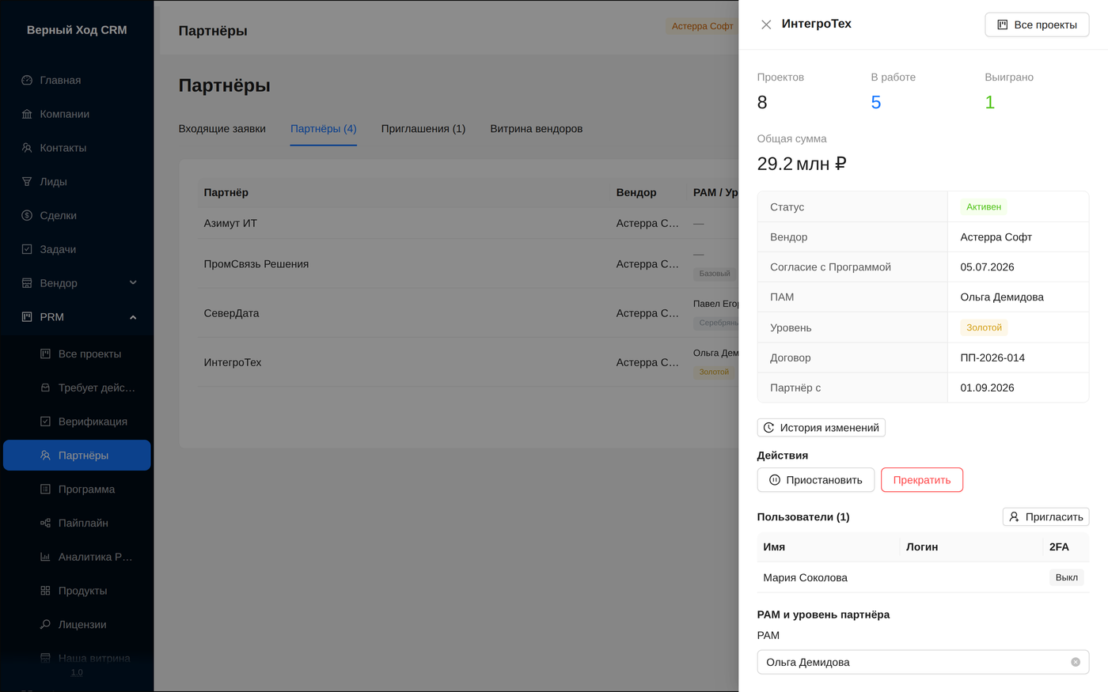
Рисунок 19 — карточка партнёрства с блоком действий
В карточке вы назначаете уровень партнёра и партнёрского менеджера. Есть поле заметок — оно видно обеим сторонам, туда удобно писать договорённости и сроки.
Там же, под сводкой, находится блок действий — всё управление партнёрством собрано в одном месте.
Все изменения карточки попадают в журнал: кто, когда, что было до.

2.17. Приостановка, прекращение и возврат
Партнёрство имеет состояние, и менять его можете только вы. Действия — в карточке партнёрства.
Приостановить — временная мера. Партнёр видит портал, свои проекты и историю, но подать новый проект не может. Обратимо: нажмёте Восстановить, и всё вернётся как было, включая уровень и согласие с программой.
Прекратить — партнёрства нет. Действие требует подтверждения.
Уже поданные проекты при этом не трогаются: сделка, которая была в работе, продолжает жить. Если по конкретному проекту поддержку нужно отозвать — снимите авторизацию отдельно, с указанием причины. Так решение принимается осознанно по каждой сделке, а не пачкой.
Вернуть — партнёрство можно возобновить, но это не «отжать кнопку назад». Возврат означает новое партнёрство на той же связи:
- согласие с программой сбрасывается — партнёр должен подтвердить действующую версию заново, иначе подать проект не сможет;
- уровень обнуляется до базового;
- заметки по партнёрству и история сохраняются;
- дата начала партнёрства остаётся первой — это честный возраст отношений.
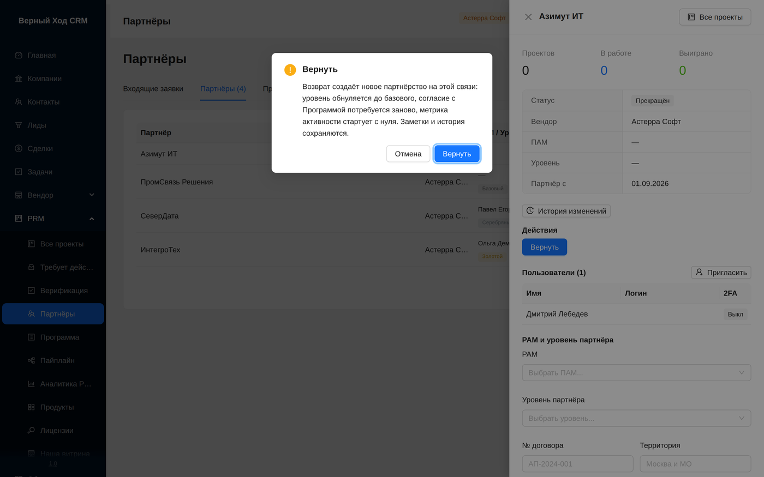
Рисунок 20 — подтверждение возврата с описанием последствий
Важно: регистрация партнёра по новой ссылке приглашения приостановку и прекращение не снимает. Это ваше решение, и снять его можете только вы.

2.18. Проекты партнёров и решения по ним
Проект — сделка, о которой сообщил партнёр. Поданные проекты собираются в Очереди верификации.
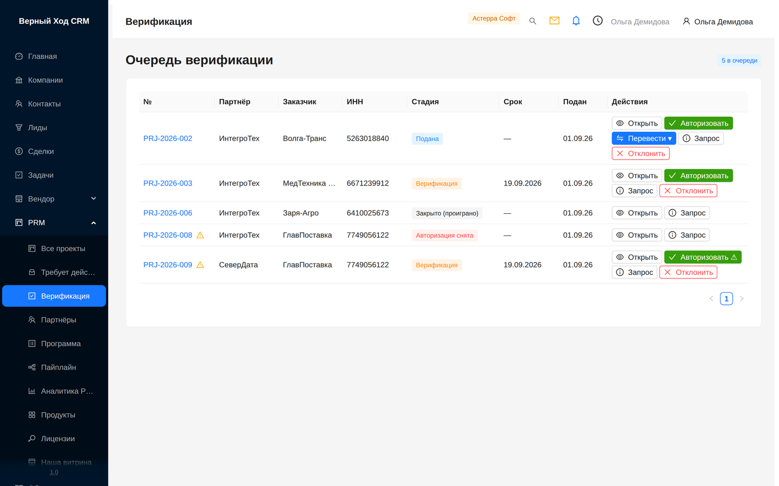
Рисунок 21 — очередь верификации
Ваши решения:
Верификация — вы подтверждаете достоверность сведений.
Авторизация — вы поддерживаете проект партнёра. Выдаётся на срок.
Отказ — с обязательной причиной, партнёр её увидит.
Снятие авторизации — отдельное действие с обязательной причиной. Обе стороны получат уведомление.
Снятие авторизации завершает работу этого партнёра по проекту, но не закрывает саму сделку: другой партнёр может пройти цикл обычным путём.
Проект можно закрыть как выигранный или проигранный.

2.19. Конфликт по заказчику и активность партнёра
При верификации и авторизации система проверяет, нет ли у другого вашего партнёра действующей авторизации на того же заказчика. Сравнение идёт по ИНН.
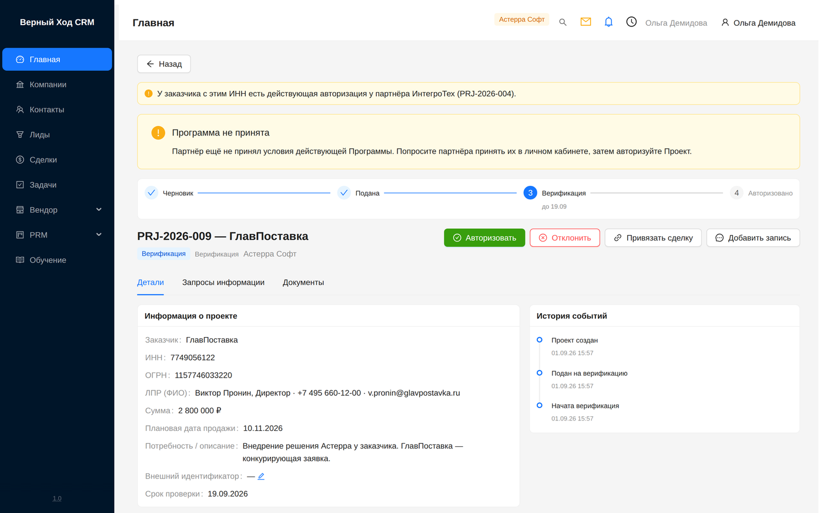
Рисунок 22 — предупреждение о пересечении
Это предупреждение, а не запрет. Решение принимаете вы: бывает, что два партнёра законно работают с разными подразделениями одного холдинга.
Партнёр этого предупреждения не видит и не знает, что кто-то ещё работает с его заказчиком.
Рядом показывается активность партнёра — когда он последний раз что-то делал по проекту. Задержки дольше установленного порога подсвечиваются.

2.20. Запросы информации
Если для решения не хватает данных, не пишите партнёру письмо — откройте запрос информации прямо в проекте.
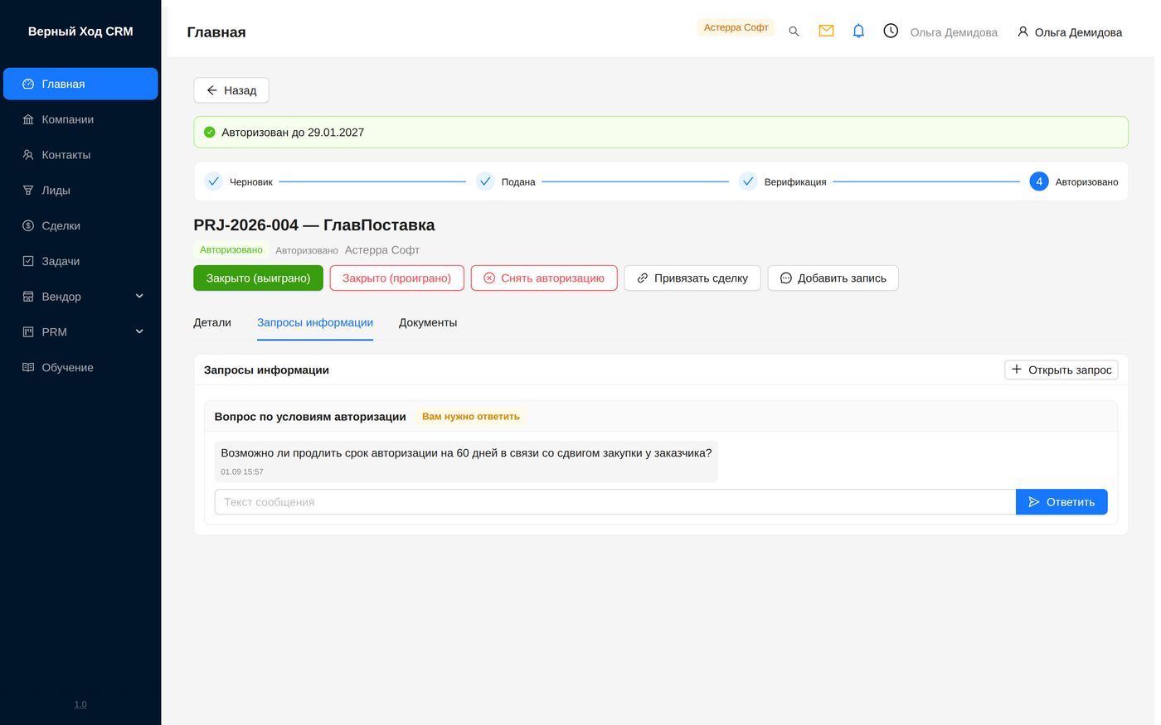
Рисунок 23 — блок запросов информации
Запрос не меняет состояние проекта. Каждый ответ переворачивает ожидание. Один запрос — один вопрос; параллельных запросов может быть несколько.
Закрывает запрос тот, кто его открыл. При закрытии проекта открытые запросы закрываются сами.
Пока запрос ждёт вашего ответа, проект висит в разделе Требует действия.

2.21. Требует действия и уведомления
Требует действия — очередь того, что ждёт вас: проекты с открытым запросом информации в вашу сторону.
Уведомления — лента произошедшего: новые проекты, решения, смены стадий, запросы.
Оба списка обновляются сами.

2.22. Лицензии
Раздел ведёт учёт лицензий, выданных партнёрам. Система не выпускает ключи — она хранит сведения.
Сначала заводятся продукты. Для каждого вы сами описываете набор характеристик — конструктором, без программиста. Например, число пользователей, объём данных, редакция.
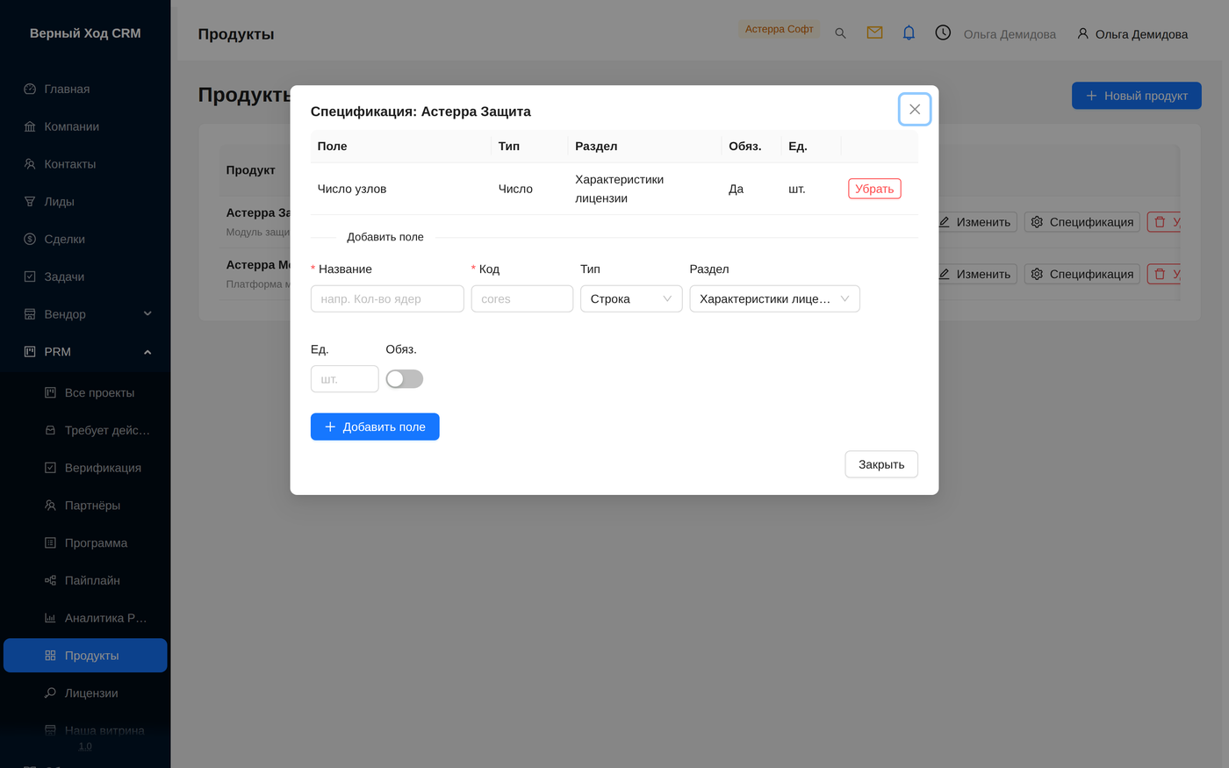
Рисунок 24 — настройка характеристик продукта
Для продукта можно потребовать привязку к авторизованному проекту — тогда партнёр не сможет запросить лицензию без сделки.
Партнёр подаёт запрос, вы одобряете или отклоняете. При одобрении указываете срок — он может отличаться от запрошенного, и тогда в карточке видны оба значения. Состав характеристик замораживается в момент одобрения: последующие изменения продукта на выданные лицензии не влияют.
Система напоминает об истечении сроков заранее.

2.23. Аналитика партнёрской сети
Раздел показывает воронку проектов, конверсию, распределение по партнёрам, динамику и просроченные.
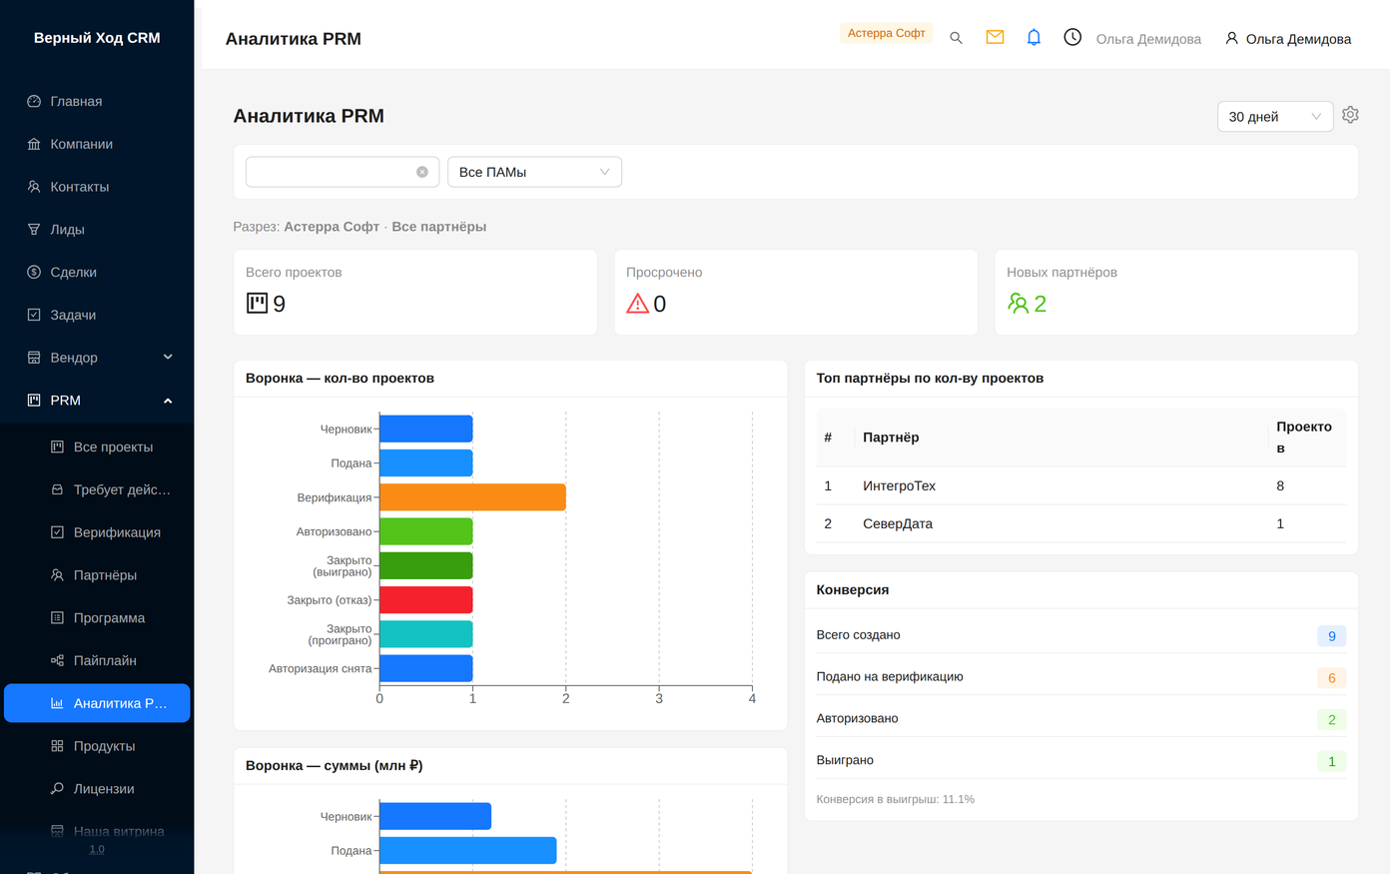
Рисунок 25 — аналитика партнёрской сети
Работа начинается с выбора разреза: вендор и, при необходимости, конкретный партнёр или партнёрский менеджер. Выбранный разрез подписан на экране — смотрите на подпись, прежде чем делать выводы: все показатели считаются по нему.
Обратите внимание на разницу между воронкой и конверсией. Воронка показывает, где проекты находятся сейчас. Конверсия — сколько всего проектов когда-либо доходило до каждого этапа. Числа в них законно различаются.

2.24. Журнал изменений
Раздел Аудит данных показывает, кто и когда менял записи: компании, контакты, лиды, сделки, вложения, платежи и партнёрские связи.
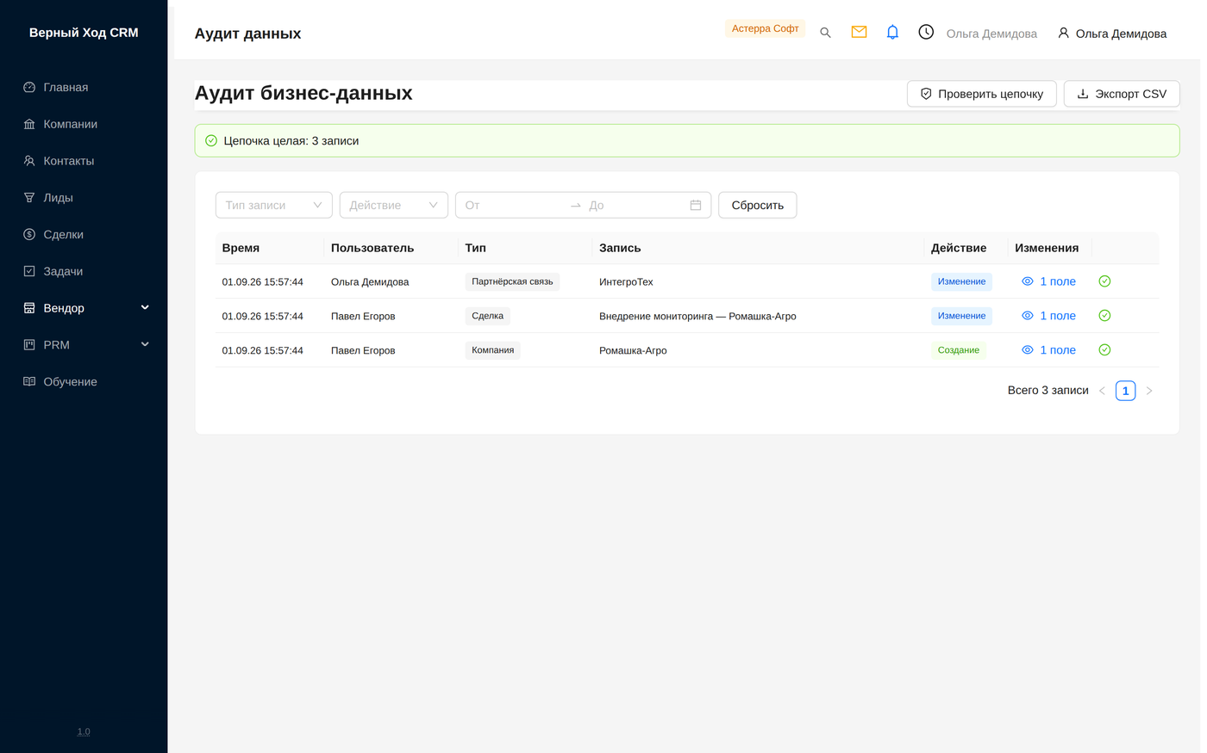
Рисунок 26 — аудит данных со списком записей
По каждой записи видно прежнее и новое значение. Записи связаны в цепочку контрольными суммами — на экране есть проверка целостности, и попытка подправить историю будет заметна.
Есть фильтры по типу записи и действию, а также выгрузка в файл.
Вы видите изменения только по данным своего контура.

2.25. Если что-то пошло не так
Не вижу данных или страница пустая. Выйдите и войдите заново — часть прав применяется при входе.
Не могу изменить запись, которую сам создал. Это дефект прав, а не задумка. Сообщите администратору.
Партнёр говорит, что не может подать проект. Проверьте три условия: подтвердил ли он согласие с действующей версией вашей программы, действует ли партнёрство, не приостановлено ли оно.
Партнёр не может зарегистрироваться по ссылке. Если партнёрство прекращено или приостановлено — сначала верните или восстановите его, ссылка сама этого не сделает.
Сумма сделки не сходится с графиком платежей. Сумма изменилась после генерации графика — перегенерируйте.
Внешний калькулятор не принимает результат. Проверьте у администратора адрес калькулятора в настройках вендора: он должен совпадать с адресом, по которому вы открыли систему.

3. Работа партнёрской организации

3.1. Как получить доступ
Партнёрская учётная запись не создаётся самостоятельно. Доступ выдаёт вендор — компания, чей продукт вы продаёте.
Менеджер вендора создаёт приглашение и передаёт вам ссылку. Ссылка одноразовая и действует ограниченное время.
Что сделать:
- Перейдите по ссылке из приглашения.
- Заполните данные вашей компании и создайте пароль.
- После сохранения вы окажетесь внутри системы.
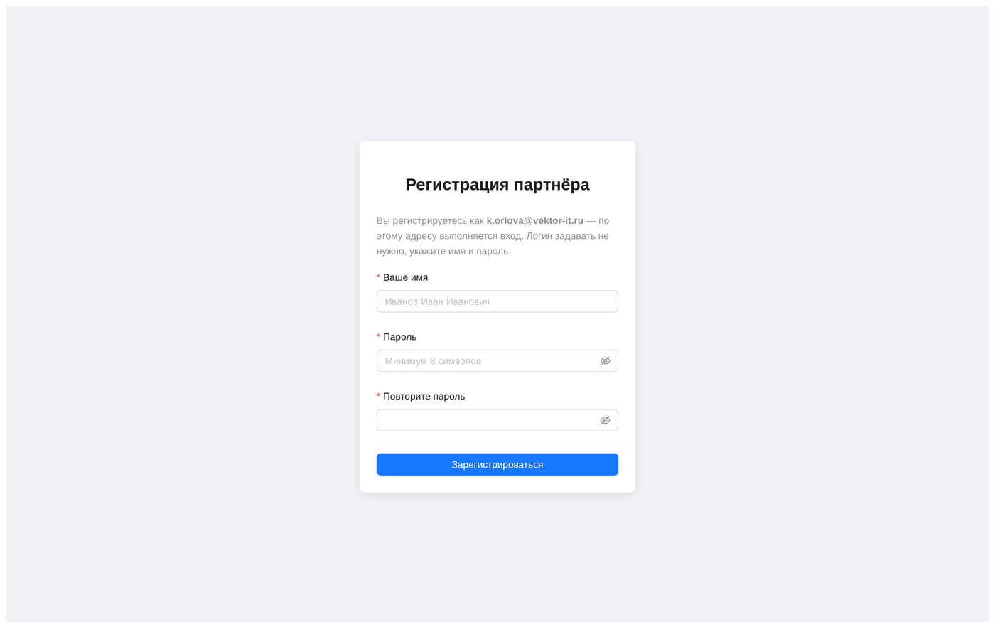
Рисунок 27 — страница регистрации по приглашению
Если ссылка не открывается или сообщает, что срок истёк — попросите менеджера вендора выслать новую. Он может продлить срок, не создавая приглашение заново.
Если система отвечает, что партнёрство приостановлено или прекращено — значит вендор ограничил работу с вашей компанией. Регистрация по ссылке этого не снимает: сначала вендор должен возобновить партнёрство, и только потом приглашение сработает. Обратитесь к нему напрямую.
Если вы уже вошли под другой учётной записью, а затем открыли чужую ссылку — система попросит сначала выйти. Это нормально: одна ссылка привязана к одной компании.

3.2. Первый вход и адрес системы
Партнёрские учётные записи входят по адресу электронной почты — тот адрес, на который пришло приглашение; логин, отличный от адреса почты, партнёру не назначается. Партнёрский вход находится по адресу, который сообщает правообладатель; на основном экземпляре это prm.vernykhod.ru. Если отдельный адрес для партнёров не выделен, партнёрский вход открывается по адресу экземпляра в разделе «Партнёр». Сохраните адрес в закладки — ссылки из писем ведут туда же.
Рисунок 28 — страница входа с партнёрским видом и слоганом
Логин — это адрес вашей почты, тот самый, на который пришло приглашение. Отдельного придуманного логина у партнёра нет.
При первом входе система попросит сменить пароль. Это обязательный шаг, пропустить его нельзя. Пароль должен быть не короче двенадцати символов и не может совпадать с прежним.
Дальше проверьте раздел Профиль партнёра — там хранятся данные вашей компании, которые видит вендор. Держите их актуальными: именно эти данные используются при оформлении документов.
Забыли пароль. На экране входа нажмите «Забыли пароль?» и введите адрес своей почты — придёт письмо со ссылкой для сброса, она действует один час. Письма нет и в спаме — попросите менеджера вендора проверить, какой адрес указан у вашей учётной записи.

3.3. Как найти вендора и подать заявку на партнёрство
Раздел Вендоры — это витрина. В ней перечислены компании, открытые для новых партнёров.
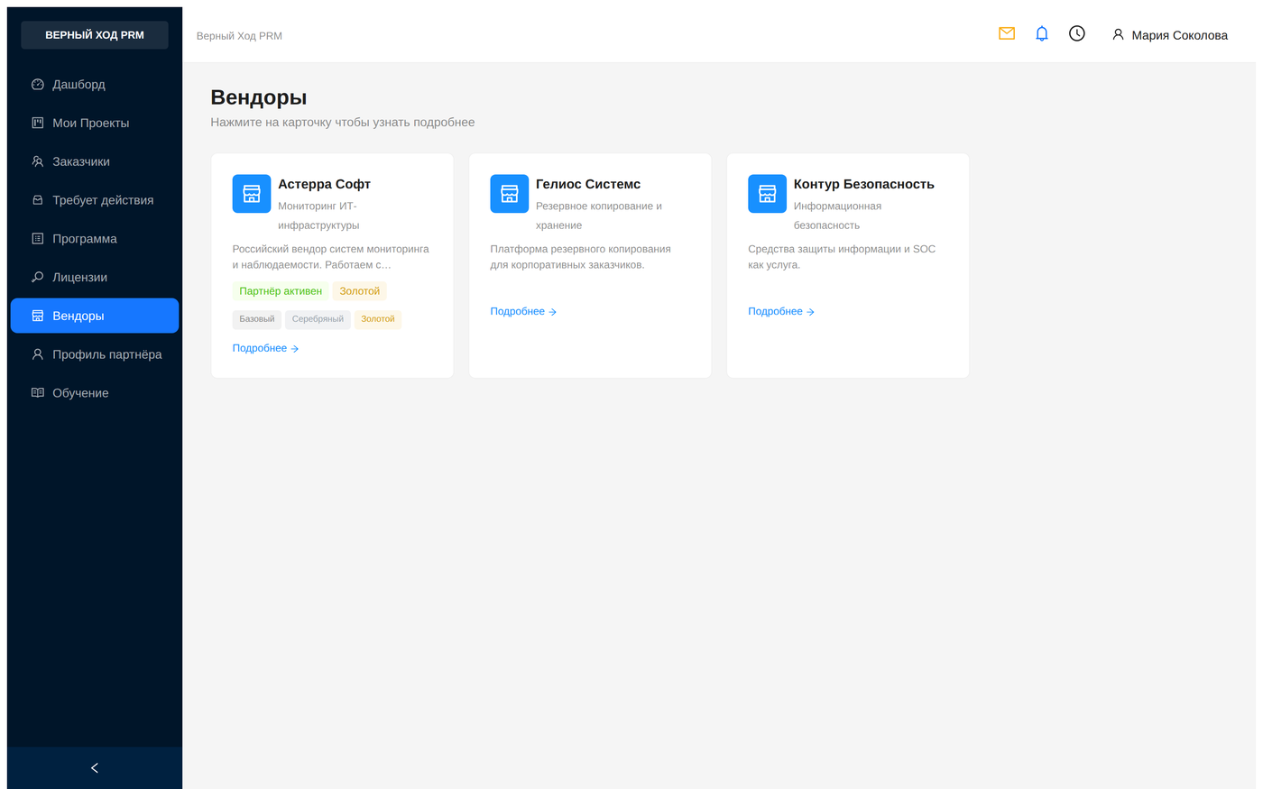
Рисунок 29 — витрина вендоров, список карточек
Откройте карточку вендора: там описание компании, условия партнёрства и уровни, если вендор их публикует.
Чтобы начать работать, нажмите Подать заявку на партнёрство. В форме расскажите о себе: чем занимаетесь, какой рынок покрываете. Эту информацию читает человек, а не робот, — пишите по делу.
После отправки заявка уходит вендору на рассмотрение. Пока он не ответил, в разделе Мои Проекты будет надпись «Ожидаем подтверждения от вендора»: подавать проекты до подтверждения нельзя.
Если вы уже работаете с этим вендором, кнопки подачи не будет — карточка покажет, что вы уже партнёр.

3.4. Условия программы и согласие
У вендора может быть опубликована партнёрская программа — документ с условиями работы: уровни, скидки, сроки, обязательства сторон.
Откройте раздел Программа.
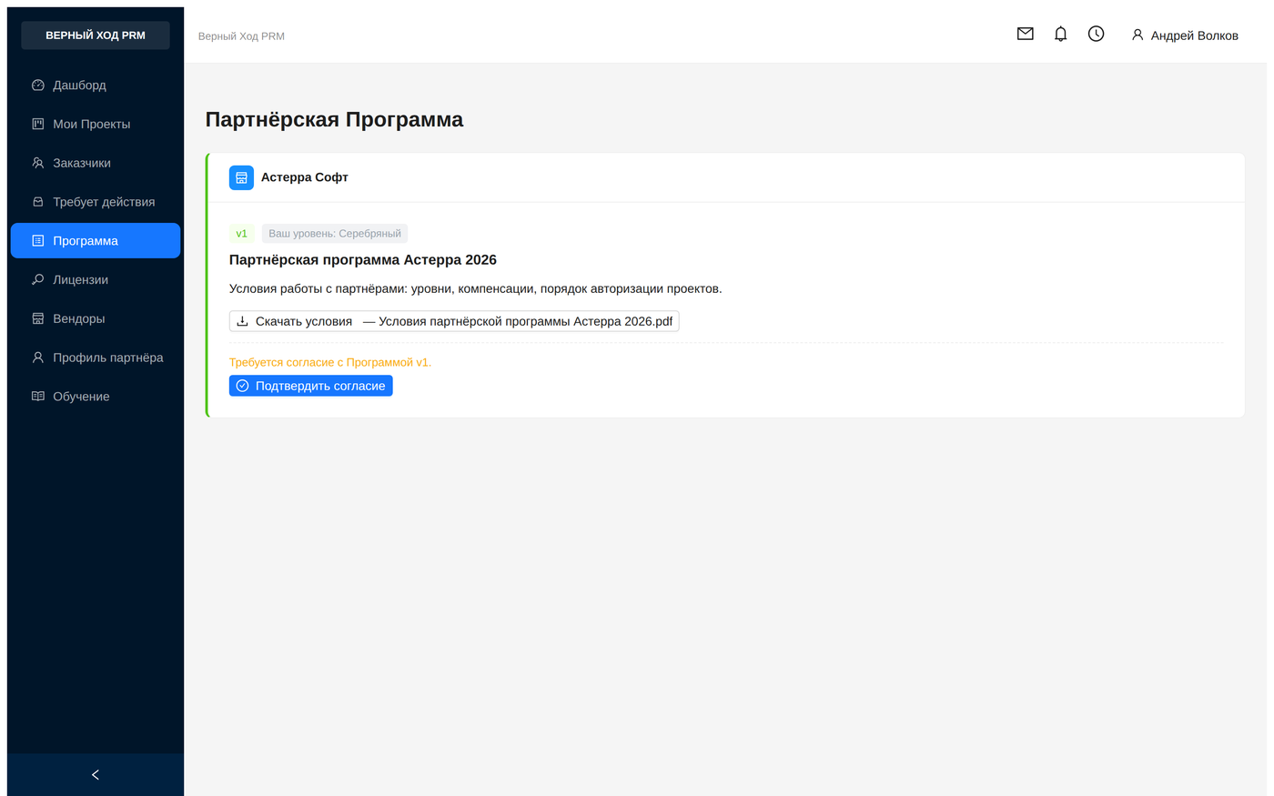
Рисунок 30 — раздел «Программа» с файлом условий и кнопкой согласия
Скачайте файл условий и прочитайте его. Затем нажмите Подтвердить согласие.
Это не формальность: без подтверждённого согласия система не даст подать проект. Если при подаче увидите сообщение «Подтвердите согласие с действующей Программой вендора» — вернитесь в этот раздел.
Вендор может выпустить новую версию программы. Тогда в разделе появится отметка о ней, и согласие нужно будет подтвердить заново. Ранее поданные проекты от этого не пострадают.
Согласие потребуется заново и в одном другом случае — если партнёрство прекращалось и было возобновлено. Подробнее в статье о состояниях партнёрства.

3.5. Заказчики: зачем их заводить
Заказчик — компания, которой вы продаёте продукт вендора. Заказчики хранятся отдельно от проектов, потому что один заказчик может проходить в нескольких проектах.
Карточка содержит название, ИНН, ОГРН, контактное лицо, принимающее решение, его должность, телефон и адрес почты. Есть поле для внутренней пометки — её видите только вы.
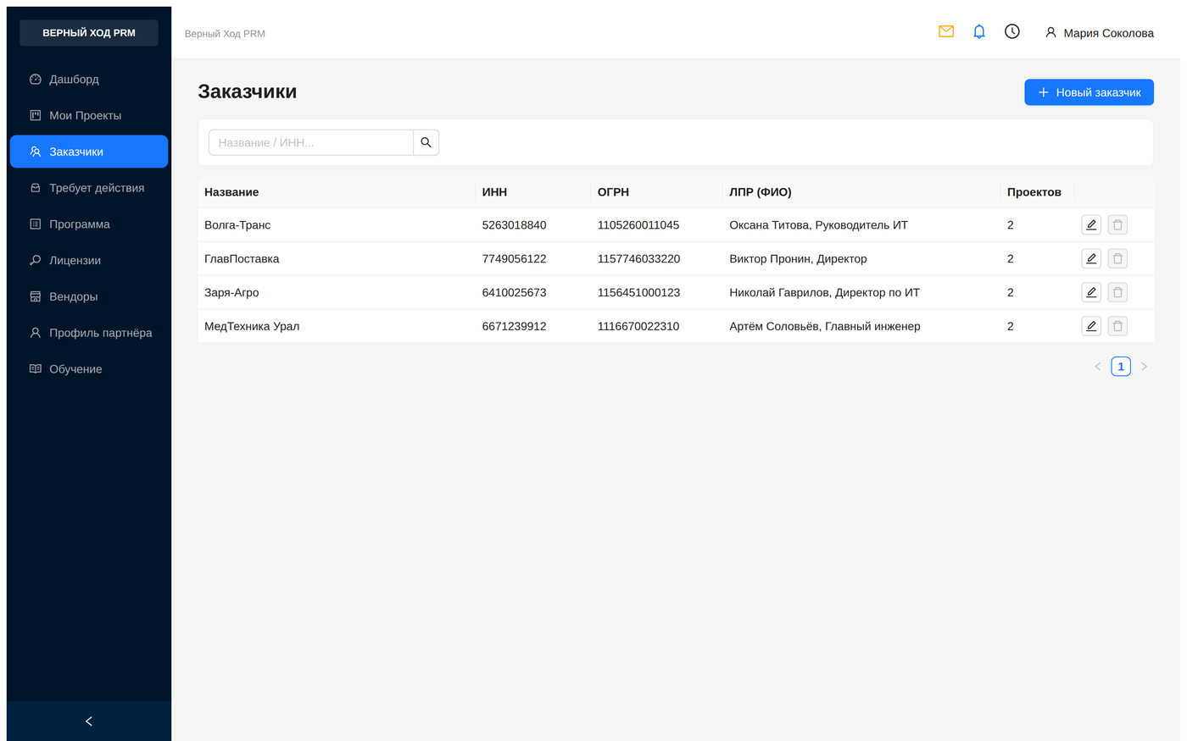
Рисунок 31 — карточка заказчика
ИНН проверяется системой. Если контрольные цифры не сходятся, сохранить не получится — появится сообщение «Некорректный ИНН». Это защита от опечаток, а не придирка: по ИНН вендор проверяет, не работает ли с этим же заказчиком другой партнёр.
Заказчика можно завести заранее в разделе Заказчики или прямо в форме проекта — там есть быстрое создание.

3.6. Как создать и подать проект
Проект — это ваша сделка, о которой вы сообщаете вендору.
Откройте Мои Проекты и создайте новый.
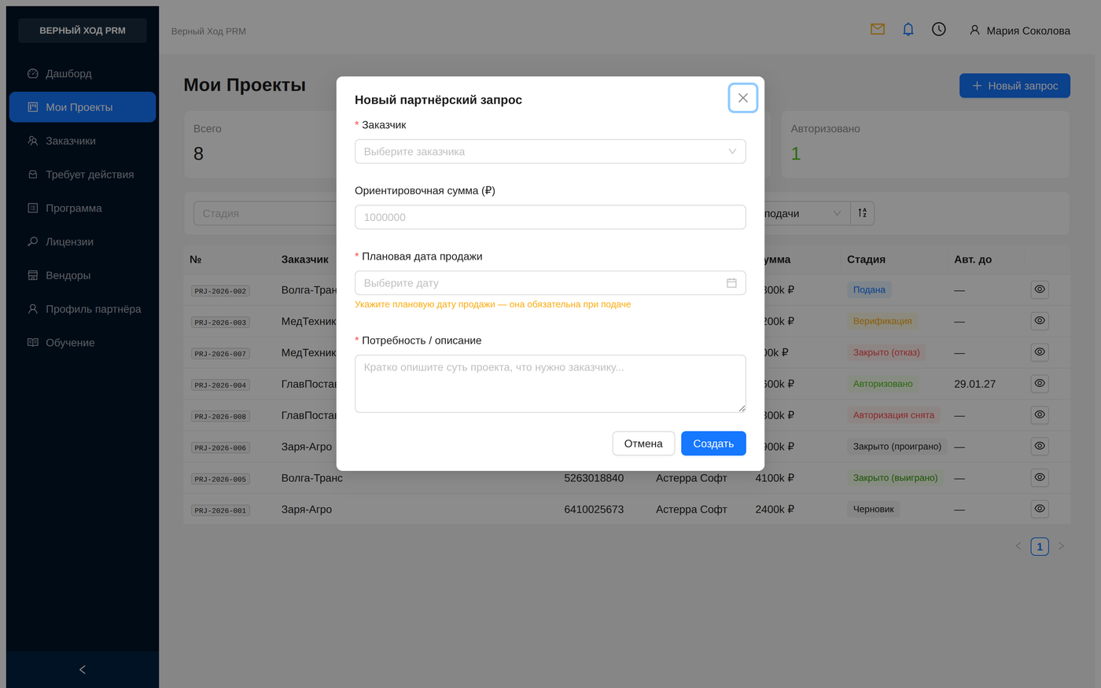
Рисунок 32 — форма создания проекта
Заполните:
- Заказчик — выберите из списка или заведите новую карточку.
- Потребность / описание — какую задачу заказчика решает продукт.
- Плановая дата продажи — когда рассчитываете закрыть сделку.
Пока проект в состоянии черновика, его можно свободно редактировать и не подавать. Черновик виден только вам.
Плановая дата продажи обязательна при подаче. В черновике её можно оставить пустой, но подать проект без неё не получится.
Вендор может попросить заполнить дополнительные поля квалификации: суть проблемы, критерий успешности пилота, диапазон финансирования, срок утверждения бюджета, ответственное подразделение, лицо принимающее решение. Чем полнее заполните — тем быстрее пройдёт верификация: вендору не придётся присылать запрос информации.
Когда всё готово, подайте проект. После этого он уходит вендору, и его состояние меняется.

3.7. Что происходит после подачи
Проект проходит через несколько состояний. Вот что каждое означает для вас.
Черновик — вы ещё не подали проект, вендор его не видит.
Подана — проект у вендора, ждёт рассмотрения.
Верификация — вендор проверяет сведения. На этом этапе вам может прийти запрос информации.
Авторизовано — вендор поддерживает ваш проект. С этого момента вы ведёте сделку с его поддержкой на согласованных условиях. Срок авторизации указан в карточке.
Закрыто (выиграно) — сделка состоялась.
Закрыто (проиграно) — сделка не состоялась.
Закрыто (отказ) — вендор отказал. Причина указывается и видна вам.
Авторизация снята — вендор отозвал ранее выданную авторизацию. Причина обязательна и видна вам.
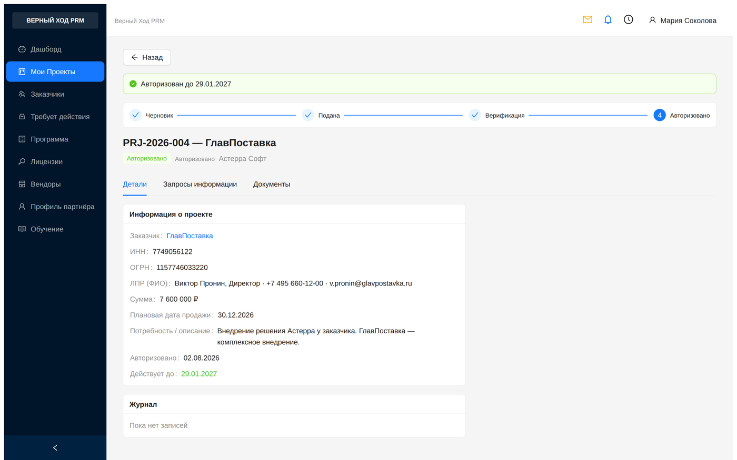
Рисунок 33 — карточка проекта со шкалой стадий
Важно: авторизация не замораживает проект. Пока сделка не закрыта, вы можете уточнять сумму, реквизиты и сведения о заказчике — до подписания договора многое меняется, и это нормально.
Если вендор отказал или снял авторизацию, причина будет в карточке. Непонятна — открывайте запрос информации, для этого он и нужен.

3.8. Состояния партнёрства
Партнёрство с вендором тоже имеет состояние, и оно влияет на то, что вы можете делать.
Действует — обычная работа: подаёте проекты, запрашиваете лицензии.
Приостановлено — вендор временно ограничил работу. Портал и ваши проекты остаются доступны, история сохраняется, но подать новый проект нельзя. Это временная мера: вендор может снять её в любой момент, и всё вернётся как было.
Прекращено — партнёрства нет. Новые проекты подавать нельзя.
Уже поданные проекты при этом никуда не деваются: сделка, которая была в работе, продолжает жить, и решение по каждой вендор принимает отдельно.
Возобновление. Если вендор решит вернуть партнёрство, оно начинается заново — как новое:
- согласие с программой нужно подтвердить снова. Пока не подтвердите, подать проект не получится;
- уровень партнёра обнуляется до базового;
- заметки по партнёрству и история сохраняются.
Регистрация по новой ссылке приглашения приостановку и прекращение не снимает — это решение вендора, и снять его может только он.

3.9. Запросы информации
Запрос информации — способ уточнить что-то по конкретному проекту, не выходя из системы. Он не меняет состояние проекта.
Открыть запрос может любая сторона. Вы — если нужно что-то спросить у вендора. Вендор — если ему не хватает данных для решения.
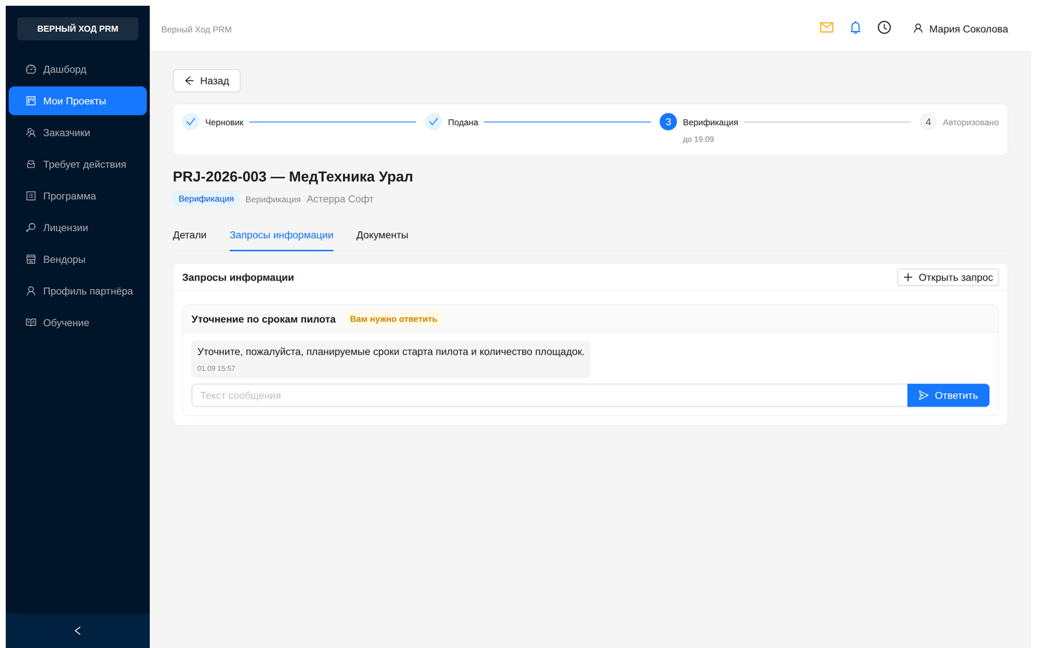
Рисунок 34 — блок «Запросы информации» в карточке проекта
Как это работает:
- Нажмите Открыть запрос, укажите тему (необязательно) и напишите сообщение.
- Ожидание переходит к другой стороне.
- Каждый ответ переворачивает ожидание обратно. Число сообщений не ограничено.
Один запрос — один вопрос. По проекту может быть несколько запросов одновременно, и это удобнее, чем валить всё в одну переписку.
Когда вопрос исчерпан, нажмите Закрыть запрос. Закрывает тот, кто открыл.
Пока запрос ждёт вашего ответа, вы увидите пометку «Вам нужно ответить», а проект появится в разделе Требует действия.
Если проект переходит в закрытое состояние, все открытые запросы по нему закрываются автоматически.

3.10. Уведомления и раздел «Требует действия»
В системе два разных сигнала, и они отвечают на разные вопросы.
Требует действия отвечает на вопрос «что от меня ждут прямо сейчас». Туда попадают проекты с открытым запросом информации, ожидающим вашего ответа. Раздел гасится сам, когда вы ответите или закроете запрос.
Уведомления отвечают на вопрос «что произошло». Туда попадают события по вашим проектам: подача, авторизация, отказ, снятие авторизации, смена стадии, запросы информации.
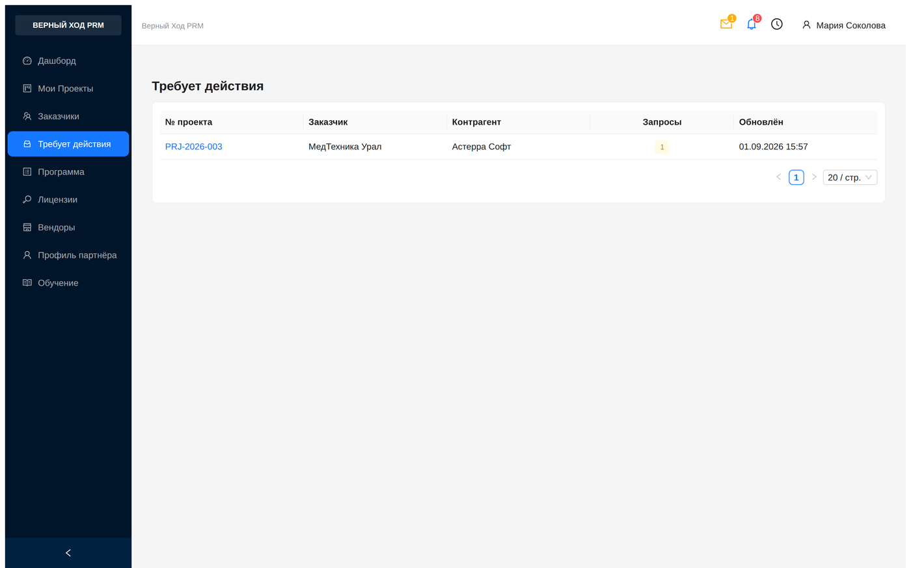
Рисунок 35 — раздел «Требует действия» со списком
Список обновляется сам, перезагружать страницу не нужно.

3.11. Лицензии
Раздел Лицензии — учёт лицензий, которые вендор выдал по вашим сделкам. Система не выпускает ключи: она хранит сведения о том, что и на какой срок выдано.
Как запросить:
- Откройте раздел и создайте запрос.
- Выберите продукт. Состав полей зависит от продукта — их определяет вендор.
- Укажите желаемый срок или отметьте, что лицензия бессрочная.
- Отправьте.
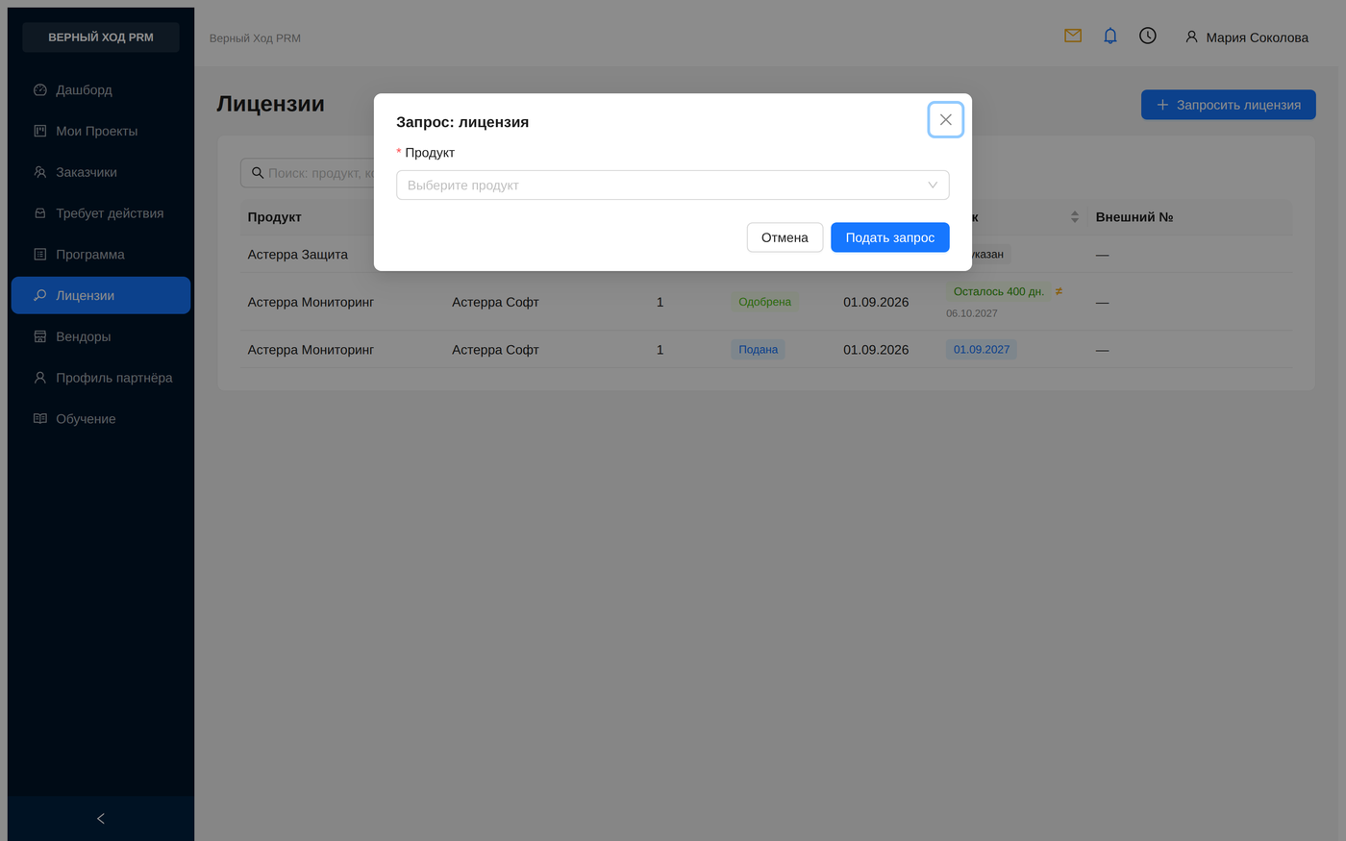
Рисунок 36 — форма запроса лицензии
Запрос получает состояние Подана. Дальше вендор его рассматривает и переводит в Одобрена или Отклонена. При отказе указывается причина.
Для некоторых продуктов вендор требует привязку к авторизованному проекту. Увидите сообщение «Для этого продукта нужна привязка к авторизованному Проекту» — сначала доведите проект до авторизации.
Если выданный срок отличается от запрошенного, в карточке видно оба значения: что вы просили и что вендор выдал.
Система напоминает об истечении срока заранее.

3.12. Если что-то пошло не так
Не могу подать проект. Проверьте три условия: подтверждено ли согласие с действующей программой вендора, заполнена ли плановая дата продажи, действует ли партнёрство.
Система пишет, что согласие нужно подтвердить, хотя я это делал. Вероятно, вендор выпустил новую версию программы или партнёрство возобновлялось. Откройте раздел «Программа» и подтвердите заново.
Не вижу вендора в витрине. Там показываются только вендоры, открытые для новых партнёров. Нужного нет — свяжитесь с ним напрямую, он пришлёт приглашение.
Ссылка приглашения не работает. Либо истёк срок, либо ссылку уже использовали, либо партнёрство приостановлено или прекращено. В первых двух случаях попросите новую ссылку, в третьем — обратитесь к вендору.
Забыл пароль. На экране входа нажмите «Забыли пароль?» и введите адрес своей почты — придёт письмо со ссылкой для сброса (действует один час, срабатывает один раз). Не пришло — проверьте спам или попросите менеджера вендора сверить адрес вашей учётной записи.
Проект долго висит без движения. Откройте запрос информации по этому проекту — это штатный способ спросить о статусе.
Вижу не то, что ожидал, или страница пустая. Выйдите и войдите заново: часть прав применяется при входе. Не помогло — сообщите вендору.

Приложение. Обращение в службу поддержки
Обращения по вопросам работы программы направляются по адресу электронной почты support@vernykhod.ru.
Служба поддержки работает в рабочие дни с 9:00 до 18:00 по московскому времени. Обращение, поступившее вне этого времени, принимается в работу в начале ближайшего рабочего дня.
В обращении следует указать: наименование организации; фамилию, имя и должность обратившегося; описание вопроса или неисправности; последовательность действий, приводящую к неисправности; дату и время её возникновения. Если неисправность сопровождается сообщением программы, приведите его текст полностью.
Получение обращения подтверждается в течение рабочего дня. Если программа недоступна полностью, работы начинаются в течение рабочего дня с момента поступления обращения; по остальным неисправностям — в течение следующего рабочего дня. О ходе работ сообщается не реже одного раза в рабочий день до устранения.
Если система сообщила о внутренней ошибке, в сообщении будет идентификатор вида 06CR-48MA — восемь знаков двумя группами через дефис, цифры и заглавные латинские буквы (букв I, L, O, U в нём не бывает). Приведите его при обращении: по нему находится запись о сбое.

Документ подготовлен 7 сентября 2026 г.

